UNIVERZITA PALACKÉHO OLOMOUC
Pedagogická fakulta
Ústav speciálněpedagogických studií

Bc. Kateřina Hubalíková
2. ročník – prezenční studium
Obor: Speciální pedagogika

VYUŽITÍ SLUCHADEL PRO KOREKCI SLUCHOVÉ VADY U JEDINCŮ V OBDOBÍ SENIA

Diplomová práce

Vedoucí práce: Doc. PhDr. Eva Souralová, Ph.D.
OLOMOUC 2013

Prohlášení:
Prohlašuji, že jsem svou diplomovou práci na téma „Využití sluchadel pro korekci sluchové vady u jedinců v období senia“ vypracovala samostatně a pouze z uvedených pramenů a literatury.
V Čejkovicích 24. 3. 2013

Poděkování:
Tímto chci poděkovat především paní docentce Souralové, za pomoc a pevné nervy při vedení mé diplomové práce a za zajímavé podněty směřující k jejímu vylepšení.
Dále děkuji klientům Domova pro seniory Strážnice, Domova pro seniory Bažantnice Hodonín, S-centra Hodonín a Centra služeb pro seniory Kyjov za ochotu při rozhovorech, které se staly základem praktické části této práce.
A v neposlední řadě chci poděkovat svým rodičům a manželovi za jejich pomoc a podporu, a také mé dceři, která mě svým úsměvem „držela nad vodou“.
Bc. Kateřina Hubalíková
OBSAH
Úvod 6
TEORETICKÁ ČÁST 7
1 Generace 65 + - senioři 7
1.1 Definice seniorského věku 7
1.2 Periodizace senia 10
1.3 Hlavní projevy senia 11
1.3.1 Biologické stárnutí 12
1.3.2 Psychické stárnutí 14
1.3.3 Sociální stárnutí 16
2 Problémy se sluchem ve stáří 18
2.1 Definice stařecké nedoslýchavosti 18
2.2 Základní projevy presbyakuzie 19
3 Sluchadla 22
3.1 Definice sluchadel 22
3.2 Rozdělení sluchadel 22
3.2.1 Typy dle způsobu zpracování signálu 22
3.2.2 Typy dle způsobu přenosu signálu 25
3.2.3 Typy dle konstrukčního provedení 25
3.3 Součásti sluchadel 32
3.4 Historie sluchadel 36
3.5 Funkce sluchadel 41
3.6 Způsob přidělování sluchadel 43
PRAKTICKÁ ČÁST 44
4 Výzkumné šetření 44
4.1 Cíl šetření 44
4.2 Metodika šetření 44
4.2.1 Použité techniky 44
4.2.2 Struktura rozhovoru 44
4.2.3 Charakteristika respondentů 45
4.2.4 Organizace, v nichž proběhlo šetření 45
4.3 Vyhodnocení šetření 47
4.4 Závěry šetření 58
Závěr 60
Seznam použité literatury a dalších zdrojů 62
Seznam doporučené literatury 65
Seznam použitých obrázků 66
Seznam příloh 68

Úvod
Téma „Využití sluchadel pro korekci sluchové vady u jedinců v období senia“ jsem si vybrala v návaznosti na svou bakalářskou práci, ve které jsem se zabývala četností výskytu sluchových poruch u osob v seniorském věku, které jsou zároveň klienty zařízení sociálních služeb.
V úvodu své práce seznámím čtenáře s problematikou stáří, s jeho ne vždy přesným vymezením a s obtížemi i radostmi, které přináší. Vaši pozornost zaměřím především na jevy související s poruchami sluchu v tomto věkovém období.
Poté plynule přejdu na téma korekce sluchových poruch, vyjmenuji a popíši jednotlivé druhy sluchadel, jejich přednosti a negativa, a také součásti, z nichž se jednotlivá sluchadla skládají. Dále popíši jejich základní funkce a neopomenu vzpomenout i na historii vývoje těchto často miniaturních kompenzačních pomůcek. A, co je pro mnohé čtenáře možná právě nejdůležitější, jednu podkapitolu jsem věnovala i způsobu přidělování sluchadel.
Na výsledky výše zmíněné bakalářské práce navážu v praktické části této práce. Jelikož jsem v bakalářské práci zjistila tendenci vzrůstajícího výskytu sluchových obtíží u seniorů, rozhodla jsem se prohloubit toto téma a provést výzkum, jehož cílem bude zjištění počtu lidí ve věkové kategorii 65 +, kteří mají určité osobní zkušenosti se sluchadly.
Dále se budu zabývat pátráním po tom, jaké typy sluchadel jsou v této věkové kategorii nejpoužívanější, jaké důvody vedou jejich nositele k výběru právě daného typu a jak se jim s tímto sluchadlem zachází.
Cílem této práce je tedy v podstatě shrnutí přístupu dnešní generace seniorů ke sluchadlům, případně dalším kompenzačním pomůckám, a jejich zaangažovanost při jejich získávání a používání.

TEORETICKÁ ČÁST

Generace 65 + - senioři

Definice seniorského věku
Stáří neboli senium je poslední etapou lidského života. Dalo by se říci, že je jeho vyvrcholením, kdy nejenže počítáme naše zásluhy i nedokonalosti, ale ještě není pozdě je změnit a něco nového dokázat. A právě na posledně jmenovanou stránku se zaměřuje činnost gerontopedagogiky, která si klade za cíl aktivovat seniory a umožnit jim prožít plnohodnotný a kvalitní podzim života.
Mezi další vědy, zabývající se činností se seniory, můžeme zařadit gerontologii a geriatrii. Gerontologie se zabývá samotným procesem stárnutí, jeho příčinami, mechanismy i společenským dopadem. Naproti tomu geriatrie se zabývá problematikou chorob ve stáří a jejich léčením.

Proces stárnutí nás provází od narození. Každý člověk sice stárne jinou rychlostí, ovšem evolučním ani involučním změnám se nikdo nevyhne.
Podle Heřmanové a Pacovského (1981, s. 57) je stáří a stárnutí „specifický biologický proces, který je charakterizován tím, že je dlouhodobě nakódován, je nevratný, neopakuje se, jeho povaha je různá, zanechává trvalé stopy. Jeho rozvoj se řídí druhově specifickým zákonem. Podléhá formativním vlivům prostředí.“
Stárnutí popisuje Langmaier (2006, s. 202) jako „souhrn změn ve struktuře a funkcích organismu, které podmiňují jeho zvýšenou zranitelnost a pokles schopností a výkonnosti jedince a jež kulminují v terminálním stadiu a ve smrti.“
Pacovský (1997, s. 54) se domnívá, že „stárnutí se vyznačuje posloupností nevratných změn, které nastávají v živém organismu (…) a postupně omezují a zeslabují jeho jednotlivé funkce.“ Z hlediska ontogeneze jedince vnímá stárnutí jako cestu do stáří.
Prof. Dienstbier (2009, s. 8) poukazuje na fakt, že stáří není nemoc, ale skutečnost, kterou vnímáme a reagujeme na ni. Stárnutí je dle jeho názoru „proces vzniklý opotřebováním organismu. (…) Mění se vzhled, konstituce, psychika, funkce i biochemické a metabolické děje. Snižuje se adaptabilita a funkční kapacita orgánů zejména při mimořádných zátěžových situacích. Zvyšuje se riziko nemocí.“
Stáří se odvozuje od věku jedince. Rozlišujeme:
- Kalendářní (chronologický, matriční) věk, který se určuje podle data narození.
- Věk funkční, odpovídající skutečnému stavu člověka, je dán biologickými, psychologickými a sociálními charakteristikami jedince.
- Subjektivní věk – jak člověk vnímá sám sebe, jak starý se cítí být. Nemusí se jednat o realistický pohled.
- Postproduktivní věk - začátek tzv. „důchodového věku“, který ovšem nemůžeme spojovat pouze se stářím, protože někteří lidé pobírají důchod i několik desítek let.
- Tzv. třetí věk – vychází z psychologie, kde první věk je naplněn profesní přípravou a druhý věk = produktivní věk.
- Vágnerová (2008, s. 104) popisuje dokonce i tzv. čtvrtý věk, kterého senior dosáhne ve věku 80 let, „kdy je naživu pouze polovina jeho původní generace“.

V dnešní době se o seniorech mluví jako o osobách starších 65 let, o těch, kteří by si měli užívat zaslouženého odpočinku, a zatím velká část z nich je ještě v plném pracovním nasazení. Přesně oddělit produktivní a postproduktivní věk – věk seniorský – je v současnosti problém.

Pohled na stáří se během historie několikrát změnil, především v souvislosti s prodlužující se délkou lidského života. V minulosti byli „starci“ většinou obdivováni a ctěni pro své zkušenosti, moudrost, a všeobecně se věřilo, že mohou být společnosti velmi prospěšní při jejím dalším rozvoji.
Dnes jsou senioři vnímáni jako skupina obyvatel, která nic nedělá a je přítěží. Toto tvrzení ovšem neplatí, pokud sami máte v rodině nějakého seniora – dědečka či babičku. S nimi se stále ještě obvykle zachází s jistou mírou respektu a zájmu. U „cizích“ seniorů přetrvává výše zmíněný obecně platný názor.

Jelikož nikoho z nás etapa stáří nemine a neomylně se k ní přibližujeme každým dnem, je třeba se na ni řádně připravit. Tento proces by měl zahrnovat nejen přípravu těsně před vstupem do důchodu, ale celoživotní program (zahrnující vzdělávání, zdravý životní styl, ekonomické zabezpečení, vhodné volnočasové aktivity), na jehož základě budeme prožívat kvalitní a hodnotné období senia.

Není proto divu, že se odborníci nemohou shodnout na jednotné definici stáří ani na jeho periodizaci. Není zcela jasné, v jakém věku stáří začíná, kolik má fází a jak jsou rozděleny. O tom nás přesvědčí i následující podkapitola.

Periodizace senia
Každý autor pojímá rozdělení senia jinak. Každý vnímá jeho rozdílné aspekty, a díky tomu dochází k dělením stáří na různé etapy. Všichni však popisují jednotlivé fáze z hlediska kalendářního věku seniora.

Haškovcová (2010) např. rozlišuje 3 fáze stárnutí:
- 60 – 74 let = vyšší věk nebo rané stáří
- 75 – 89 let = stařecký věk neboli senium, vlastní stáří
- 90 let a výše = dlouhověkost

Naproti tomu Pacovský (1997) určuje období stárnutí zhruba na rozmezí mezi 60 a 75 lety. Za pravé stáří považuje věk nad 75 let, kdy dochází k zřetelnému projevu změn ve všech oblastech života.

Dle Kozákové a Müllera (2006) se v současné době nejčasněji používá následující dělení senia:
- Mladší stáří: 65 – 74 let („young old“): Řeší především problém s přebytkem volného času související s odchodem do důchodu.
- Staří senioři: 75 – 84 let („old old“): Problematika atypického průběhu chorob a zvyšování se nemocnosti.
- Velmi staří senioři: 85 a více let („very old old“): Zjišťování míry samostatnosti, případně zajištění dostatečné péče.
- Dlouhověkost: nad 90 let

Mnoho autorů poukazuje na fakt, že hranice stáří se v hospodářsky vyspělých zemích přesouvá z věku 65 – 74 let na věk 75 – 80 let. Tento jev souhlasí s označením věku nad 75 let jako „vlastní stáří“. (Kalvach, Onderková, 2006)
V této práci, především v její praktické části, se budeme zabývat seniory ve věku nad 65 let. Ovšem nejprve si v následující kapitole připomeneme základní projevy stárnutí a jejich dopady na seniory.

Hlavní projevy senia
Znaky stárnutí se projevují postupně. Patrné jsou, jak říká Haškovcová (2010, s. 31), především u seniorů starších 75 let. Jsou u nich zřetelné změny ve fyzické i psychické složce osobnosti. „Stáří se stalo čitelným ve tváři, v gestech, v chůzi. (…) Pohyby jsou zpomalené, postava se nachyluje a zmenšuje. (…) Starý člověk „roste do země“.“
Senioři, zvláště mladší, jsou schopni některé zjevné příznaky stárnutí dobře korigovat jednoduchými pomůckami, „vylepšováky“, jiným uspořádáním času nebo změnou preferované aktivity. Tímto způsobem dochází k maskování projevů stárnutí, kterého si často ani nejbližší okolí nemusí všimnout.

Většina autorů rozděluje projevy stárnutí do 3 kategorií – biologické, psychologické a sociální stárnutí (stáří). S tímto dělením se ztotožnil i Pacovský (1997), který jednotlivé oblasti charakterizuje následovně:
- Biologické stárnutí: Dochází ke snížení adaptačních schopností a odolnosti organismu, úbytku funkcí u většiny orgánů a zhoršení smyslů. Typická je přítomnost různých nemocí, ne vždy souvisejících se stárnutím.
- Psychické stárnutí: Obvyklé jsou duševní změny, objevující se často s postupným stárnutím, příznačná pro toto období je větší trpělivost, vytrvalost a stálost názorů. Často dochází také ke změnám v emočním prožívání a ke kognitivním změnám.
- Sociální stárnutí zahrnuje především změnu (ztrátu) společenského postavení a s tím spojených rolí, související s přechodem ze zaměstnání do starobního důchodu. Jako velký problém se v této oblasti jeví ztráta samostatnosti a nutnost závislosti na péči druhých.

Tyto i další aspekty včetně konkrétních příkladů probereme podrobněji na následujících stránkách.

1.3.1 Biologické stárnutí
Biologické stárnutí probíhá nerovnoměrně nejen u lidí, ale i v orgánech lidského těla. Pacovský (1997, s. 55) považuje stárnutí organizmu za proces asynchronní, který „se projevuje především nerovnováhou a nesouměrností ve stárnutí jednotlivých anatomických struktur a hlavně funkcí,“ přičemž „dokonce není soulad ani ve stárnutí různých funkcí téhož orgánu.“
Velký vliv na rychlost nástupu a rozvoje involučních změn má předcházející způsob života, genetické predispozice, vliv okolí a přítomnost či nepřítomnost nemocí.
Dle Pacovského (1997) dochází především ke snížení odolnosti organismu v závislosti na snížené schopnosti adaptovat se na přicházející změny. Jsou také výrazně omezeny rezervy člověka i jejich využívání. Časté jsou poruchy termoregulace.
Vyšší výskyt infekcí a dalších onemocnění u této věkové kategorie závisí na snížení funkce imunitního systému.
Klesá též tvorba produkce některých hormonů a mění se i jejich vliv na tělo člověka. Štítná žláza také omezuje svou činnost.
Snížení kognitivních schopností (podrobněji se na ně zaměříme v oddíle s názvem Psychologické stárnutí) je zapříčiněno nejen odumíráním mozkových a nervových buněk, ale velký podíl na tom má i snížení rychlosti přenosu nervových vzruchů a celkové zpomalení psychomotorického tempa.
Charakteristické jsou změny v pohybovém aparátu. Svalu atrofují, ztrácí elasticitu i svůj objem. S tím souvisí i úbytek svalové hmoty a síly. Toto zmenšení svalů se projeví i v nižší hmotnosti a tělesné výšce seniora, přičemž s menší výškou souvisí množství změn v celé opěrné kostní soustavě.
I kosti a klouby postihuje úbytek hmoty, což má za následek tzv. řídnutí kostí a následnou zvýšenou náchylnost ke zlomeninám. K úbytku dochází z důvodu ukládání se vápníku v tkáních, místo v kostech.
Původní tkáně totiž atrofují a jsou nahrazovány tukem a vazivem. Proto se v těle stárnoucího člověka zvyšuje množství tělesného tuku a klesá množství vody. Ta musí být neustále doplňována, aby nedošlo k dehydrataci jedince. Ideálním řešením je dodržování pitného režimu, jež zajistí dostatečné množství přijatých tekutin vzhledem k tělesné konstituci jedince a k teplotě prostředí, v němž se nachází.
Pokud dojde ke ztrátě i malého množství krve, např. v souvislosti s lehčím poraněním, její opětovné doplnění zabere krevnímu systému více času.
Vytváření vrásek po celém těle je způsobeno ztrátou elasticity kůže a snížením jejího turgoru, který je zapříčiněn úbytkem podkožního tuku, vody a změny struktury kůže.
Vlasy (u mužů i vousy) šediví a více vypadávají.
Snižuje se vitální kapacita plic (až o polovinu), některé činnosti jsou pro tyto osoby dechově náročné, může dojít až k hypoxii.
Jak píší Kozáková a Müller (2006, s. 11) k rozsáhlým změnám dochází i v zažívacím traktu. Projevuje se paradentóza, opotřebování či ztráta chrupu, atrofují sliznice a svaloviny, „což může vést ke snížení sekrece a resorpce a ke snížení peristaltiky střev.“ Proto často senioři trpí průjmem nebo v opačném případě zácpou. Játra přestávají plnit svou detoxikační funkci a propouští do organismu stále více cizorodých látek.
Také ledviny jsou v důsledku snížení základních buněk nuceny omezit filtraci moči. Časté jsou též poruchy funkce močového měchýře, které zapříčiňují inkontinenci moči. Bez bolesti není ani zvětšená prostata u mužů.
V průběhu stáří dochází ke zpomalení smyslových funkcí. Často již tak omezené množství podnětů z okolí je zpracováno pomaleji než dosud.
Zhoršuje se ostrost vidění i přizpůsobení se vidění za zhoršených světelných podmínek. Může se objevit i přecitlivělost na přímé světlo. Typická pro toto období je presbyopie, mnohdy spojena s kataraktou.
Zhoršování sluchu nás provází po celý život. Starší osoby mají problémy především s poslechem zvuků o vyšší frekvenci, se snížením sluchové ostrosti a s tím souvisejícím nedostatečným porozuměním lidské řeči.
Hmat je lehce otupený, na dolních končetinách více než na horních, zřejmě v důsledku častého používání. Zvyšuje se práh bolestivosti.
Chuť může být pozměněna pouze v důsledku úbytku chuťových pohárků. Čich se mění po stránce kvalitativní i kvantitativní. (Kozáková, Műller, 2006)

1.3.2 Psychické stárnutí
Změny v psychické stránce stárnoucího člověka jsou ve velké míře ovlivněny především osobnostními rysy daného seniora a jeho reakcí na vlastní stárnutí.
Pacovský (1997) říká, že duševní změny, vyskytující se v průběhu stárnutí, nemusí být u některých jedinců vůbec zpozorovány, ale u jiných se mohou kvůli své nápadnosti stát terčem posměchu. Mezi typické projevy řadí zvyšující se vytrvalost, soudnost, rozvahu, tvořivost, trpělivost a pochopení pro jednání osob z jeho vrstevnické skupiny.
To je ovšem pozitivní stránka psychického stárnutí. Nicméně častěji popisované jsou regresivní změny psychiky člověka.
Na kognitivní změny ve stáří se zaměřují Langmeier a Krejčířová (2007), kteří do této kategorie řadí změny smyslového vnímání, zhoršující se paměť, pokles inteligence a tvořivosti.
Zhoršující se smyslové vnímání nejen že znesnadňuje provádění některých pracovních i odpočinkových činností (četba, poslech hudby apod.), ale ztěžuje i komunikaci s druhými lidmi. Zrak je narušen zhruba u 90 % osob starších 60 let, u sluchu je to asi 30 %.
Zhoršení paměti se projevuje především v oblasti krátkodobé paměti. Dlouhodobá je většinou bez problémů zachována, ovšem vzpomínky mohou být zkreslené a minulost je ne vždy právem vnímána pozitivně. Senioři mívají rovněž problém s dostatečnou koncentrací pozornosti, proto se hůře učí nové věci.
I míra inteligence, hlavně fluidní, se vzrůstajícím věkem klesá. „Také sociální inteligence i schopnost morálního usuzování zůstávají často až do vysokého věku plně zachovány.“ (Langmeier, Krejčířová, 2007, s. 204 – 205)
V oblasti tvořivosti se stále vedou diskuze. Je dokázáno, že nejlepších výkonů dosahují umělci ve středním věku, ba ani ve stáří mnozí svého tvůrčího ducha nezapřeli. Člověk tedy může zůstat tvůrčí po celý život, pokud má dostatečnou motivaci a snahu.
Dále Langmeier s Krejčířovou (2007) poukazují na změnu osobnosti člověka, afektivního prožívání a citových vazeb na blízké osoby.
Citové prožívání se stává oploštělým – snižuje se intenzita emocí, narůstá lhostejnost k okolnímu dění. Tyto změny se mohou manifestovat jako vnitřní klid, trpělivost nebo také jako absolutní nezájem o vše, co se netýká dané osoby. Výjimkou nejsou ani stárnoucí lidé, kteří své emoční projevy nedokáží zvládnout, a poté i na zcela bezvýznamný podnět reagují zcela neadekvátně – např. pláčem.
Senioři, především ti, kteří žijí daleko od rodiny a příbuzných, se často cítí sami a opuštění. Jejich potřeba být s někým blízkým není naplněna, a proto emočně strádají. A přitom právě na blízkost rodiny a dobré vztahy v ní je u seniorů kladen největší důraz. V širokých rodinách totiž senioři zastávají významnou funkci prarodiče, někdy dokonce praprarodiče, jíž si moc cení.
Se stoupajícím věkem se lidé obecně více uzavírají do sebe. Dle Pacovského (1997, s. 58) „charakteristické osobnostní rysy při stárnutí získávají ve své intenzitě. Výstižně se říká, že stárnoucí a starý člověk karikuje svou vlastní povahu.“ Člověk, v mládí sobecký, se ve stáří dožaduje ohledů za každou cenu, zbytečně vyvolává scény a nadává na všechny lidi kolem. Pokud byl někdo dříve obětavý, „na stará kolena“ přeceňuje své síly, nabízí pomoc, kde může, a často dochází k jeho využívání. Dříve úzkostný typ osobnosti se může zcela dobře rozvinout do hypochondra.
Pacovský připomíná (1997, s. 58), že „k obvyklým znakům stárnutí patří zpomalení psychomotorického tempa“, což se projevuje „zvláště v zátěžových situacích“ a „také nechuť řešit aktuální problémy.“ Pacovský poukazuje i na to, že senioři často touží „pouze“ po pohodlí a soukromí. Je na nás, abychom se sami sebe zeptali, zda se jim ho dostatečně dostává, především v zařízeních sociálních služeb.
Velkým tabu jsou sexuální potřeby osob seniorského věku. Sexuální touha seniorů sice s věkem klesá, ale jak připouští Langmeier a Krejčířová (2007, s. 210), „nemizí úplně a mnozí lidé žijí aktivním sexuálním životem ještě ve vysokém stáří.“

1.3.3 Sociální stárnutí
Člověk je bytost společenská – do společnosti se narodil, v ní vyrůstal a žil, a bez ní si nedovede život představit.
Staří lidé se v této oblasti zaměřují především na vztahy k ostatním, s naléhavostí uspokojit nutkání k tomu, být prospěšný, umět pomoci. Pocit nepotřebnosti je pro ně ubíjející, snižuje nejen jejich sebevědomí, ale i aktivitu.
Po nástupu seniora do důchodu se mění jeho společenský statut a s ním spojené výhody. Klesá jeho společenská prestiž, mění se vztahy s teď již bývalými kolegy, s přáteli, rodinu nevyjímaje. Dochází také ke změně (častěji poklesu) jeho ekonomického zajištění. Z toho plyne i případná změna způsobu života, někdy i bydlení.
Největší problém nastává ve využití volného času, kterého s odchodem ze zaměstnání značně přibylo.
Omezují se i společenské kontakty, především z profesního života, některé se vytrácejí úplně. Na druhou stranu mohou senioři nalézt užitečné známosti např. při účasti na akcích pořádaných kluby seniorů či podobnými organizacemi.
Ze zcela samostatné a nezávislé osoby se stává občan závislý na dávkách státu. Pokud se i jeho zdravotní stav výrazně zhorší do té míry, že nebude schopný se o sebe sám postarat a bude vyžadovat pomoc jiné osoby, stane se pro stát ještě větší „přítěží“ především z finanční stránky.
Sám senior se tak stane osobou již zcela závislou na vůli a ochotě okolí (všech známých vyjma pečovatele), zda např. v případě imobilního seniora se u něj budou střídat na návštěvách a informovat ho, co nového se stalo, zda si s ním budou povídat, předčítat mu apod., aby nedošlo k jeho absolutní izolaci. Toto riziko se ještě zvětšuje v případech, kdy nemoc člověku zabrání v provádění běžných činností, jako je manipulace s předměty denní potřeby, samostatný pohyb či komunikace.

Problémy se sluchem ve stáří

2.1 Definice stařecké nedoslýchavosti
Vedle výše uvedených zdravotních obtíží, vyskytujících se ve stáří, jsou s touto etapou života často spojeny také obtíže se sluchem, s orgánem, který je v neustálé pohotovosti a registruje veškeré zvuky, jež nás obklopují.

Vzniklé poruchy sluchu jsou způsobeny především fyziologickým stárnutím celého organismu, což má za následek snižování počtu mozkových buněk (především buněk Cortiho orgánu), pomalejší předávání informací mezi nimi a také strukturální změny vláken sluchových nervů a sluchových center v mozku. Snižuje se také pružnost bubínku, řetězu sluchových kůstek a okének spojujících střední ucho s uchem vnitřním. Nezanedbatelná je i změna zásobení krví v jednotlivých orgánech.
Mezi faktory ovlivňující vznik a rozvoj poruch sluchu ve stáří můžeme zařadit celoživotní působení hluku, toxinů, stresu a různých infekcí. To je také důvodem, proč jsou touto chorobou postiženi především obyvatelé vyspělých zemí.

Tato porucha je odborníky nazývána jako presbyakuzie. Tento termín vznikl složením řeckých slov „presbys“ = starý a „akusis“, což znamená slyšení. Volně se tedy překládá jako stařecká nedoslýchavost.
V Mezinárodní klasifikaci nemocí ji můžeme dle 10. revize nalézt pod kódovým označením H 91.1, čímž je řazena k „Jiným onemocněním ucha“, přesněji do skupiny „Jiná nedoslýchavost, ztráta sluchu“.
Dle výzkumů se jedná o nejčastěji se vyskytující onemocnění sluchu, jehož prevalence stoupá s věkem.

2.2 Základní projevy presbyakuzie
Někteří autoři vyjadřují názor, že zhoršování sluchu může být ovlivněno dědičností. Shodují se také na tom, že u mužů se sluch zhoršuje rychleji než u žen ve stejné věkové kategorii.
Ostrost sluchu začíná obvykle klesat po 55. roku života. Tempo stárnutí je u každého jedince jiné. Značný vliv můžeme připisovat rodinnému i pracovnímu prostředí, v němž se celý život pohybujeme, a také stresu a hluku, kterým jsme vystaveni na každém kroku.
Sluch se zhoršuje nejprve ve vyšších frekvencích – ve frekvencích nad 20 kHz. (Mrázková, 2006). Ty sice dle odborníků nejsou pro běžné dorozumění důležité, avšak při jejich postižení mohou senioři přeslechnout např. zvonění zvonku či telefonu.
MUDr. Malý (MALÝ, Stáří a sluch, s. 1) poukazuje na to, že „přibližně od 60 ti let věku bývá (…) ztráta už i na frekvencích 8 000 a 4 000 Hz, které jsou pro běžný sluch významné.“ Postupně dochází k narušení i nižších frekvencí.
U seniorů se často objevují problémy se srozumitelností řeči. Oni naši promluvu slyší, ale často jí nerozumí nebo jí rozumí špatně. Obzvlášť náročné je pro ně porozumění lidské řeči za ztížených akustických podmínek. Tyto obtíže souvisí s degenerativními změny v centrální nervové soustavě, zvláště se sklerózou mozkových tepen. (Hroboň, Jedlička, Hořejší, 1998)
Jak už jsme uvedli výše, problémy se objevují především ve vyšších frekvencích. Proto senior hůře rozumí vysokému ženskému hlasu oproti hlubokému mužskému.
Starší člověk často nadměrně hlasité zvuky vnímá s úlekem či dokonce s bolestí. Odborníci tento jev označují za tzv. vyrovnání nadprahové hlasitosti.
Ve více než polovině případů je s presbyakuzií spojen i výskyt tinnitu. Příčinou jeho vzniku bývají poruchy cévního systému. (Malý, Stáří a sluch)
Projevy zhoršující se funkce sluchu zaznamená dříve či později téměř každý. Jejich četnost i závažnost stoupá spolu se vzrůstajícím věkem jedince.
Známky zhoršujícího se sluchu, které popsali Hroboň, Jedlička a Hořejší (1998), rozdělíme pro větší přehlednost do dvou kategorií: obtíže způsobující těžkosti při komunikaci a objektivní známky zhoršování sluchové funkce.

Obtíže při komunikaci:
- Problémy při naslouchaní osobě, která je při komunikaci otočena zády ke svému komunikačnímu partnerovi (a z toho plynoucí nemožnost doplnění nezachycených informací pomocí podvědomého odezírání).
- Příliš tichá, či dokonce šeptaná řeč, vyžadující recipientovu plnou pozornost.
- Obtíže spojené s komunikací s osobou, která mluví rychle a nečekaně, bez předchozího upozornění na začátek komunikace.
- Vyhýbání se společenským akcím, rozhovorům na ulici nebo ve větší skupině lidí, z důvodu pocitu ztracení se v záplavě zvuků, která je obklopuje, a nemožnosti bližšího rozlišení a identifikace jednotlivých zvuků okolí.
- Telefonování jen v nezbytných situacích, v ostatních případech vyhýbání se tomuto způsobu komunikace.
- Neustálé doptávání se komunikačního partnera na části jeho promluvy, kterým naslouchající nerozuměl, a časté přerušování jeho dialogu se slovy „Prosím, co jste říkal?“ apod.
- Nutnost dívat se permanentně na ústa mluvící osobě.
- Televize či rádio puštěné na tak vysokou hlasitost, že ruší ostatní (příbuzné, sousedy, spolubydlící). Jejich ztišení na základě žádosti okolí nemá dlouhé trvání.

Objektivní známky zhoršování sluchu:
- Bolest v uších a výtok z nich.
- Závratě, které nastávají bez zjevného důvodu či příčiny.
- Tinnitus
- Zhoršení schopnosti slyšet a rozpoznat určité hlasy nebo zvuky o vyšší frekvenci (např. dětský hlas).
- Upřednostňování jednoho ucha před druhým při poslechu, často provázeno natočením se naslouchajícího k mluvčímu preferovaným uchem.
- Pocity tlaku v uších.
- Jiné změny sluchových schopností.

Pokud se objeví výše jmenované projevy, je třeba neprodleně navštívit odborného lékaře, aby se zabránilo případnému prohloubení problému.

Je pravda, že mnoho jmenovaných obtíží, především problémů při komunikaci, provází seniory odnepaměti. Bereme je už jako běžnou součást stáří. Pokud se však senioři pouze smíří s tím, že tak to je a musí být, a nebudou s tímto problémem nic dělat, může se stát, že se rozroste do gigantických rozměrů a v konečném důsledku mohou o sluch přijít úplně a ztratit tak (pro ně) jedinou možnost spojení se světem.

Jelikož se jedná o poruchu oboustrannou, její kompenzace je náročnější než v jiných případech nedoslýchavosti. Někteří senioři tudíž nosí sluchadla na obou uších. Existují však i takoví, u kterých schopnost jednoho ucha poslouchat téměř vymizela. U těchto jedinců dochází ke kompenzaci pouze „lepšího“ ucha.

3 Sluchadla

3.1 Definice sluchadel
Mezi nejznámější a nejpoužívanější kompenzační pomůcky pro osoby s poruchami sluchu patří tzv. individuální zesilovače zvuku – sluchadla. „Sluchadlo je elektronická pomůcka, jejíž hlavní funkcí je zesílení zvuku, především řeči. Jedná se vlastně o miniaturní zesilovač zvuku. Sluchadlo sice nemůže svému nositeli zajistit zcela „normální“ sluch, ale mělo by poskytnout co největší přínos při kompenzaci sluchové vady.“ (http://www.prosluch.cz/sluchadla.php)
Sluchadla jsou určena pouze osobám se zachovalými zbytky sluchu, tedy osobám s lehkým až těžkým sluchovým postižením. U osob zcela neslyšících či ohluchlých by aplikace těchto kompenzačních pomůcek neměla žádaný efekt.

3.2 Rozdělení sluchadel
Většina autorů se shoduje na rozdělení sluchadel dle základních parametrů, jako jsou způsob zpracování signálu, jeho vedení a konstrukční zpracování daného sluchadla. Tyto jednotlivé kategorie podrobněji probereme v následujících podkapitolách.

3.2.1 Typy dle způsobu zpracování signálu
Podle toho, jakým způsobem sluchadlo zpracovává přijímaný signál, je můžeme zařadit do jedné ze tří skupin – analogová sluchadla, analogová sluchadla digitálně programovatelná a digitální sluchadla.

- Analogová sluchadla: „Tento typ sluchadel zpracovává zvukový signál analogově, tzn. při průběhu všemi součástmi sluchadla, kde je tento zpracován, si je zpracovaný signál neustále podobný.“ (Jeřábková, 2006, s. 53) V mikrofonu je zvuk (mechanické vlnění vzduchu) přeměněn na elektrický signál, jenž má shodný časový průběh jako zvuk původní. Následně je tento signál zesílen a pomocí filtrů upraven a poté v reproduktoru přeměněn opět na zvukový signál.
Grafické znázornění průběhu signálu v analogovém sluchadle nalezneme na obr. č. 1
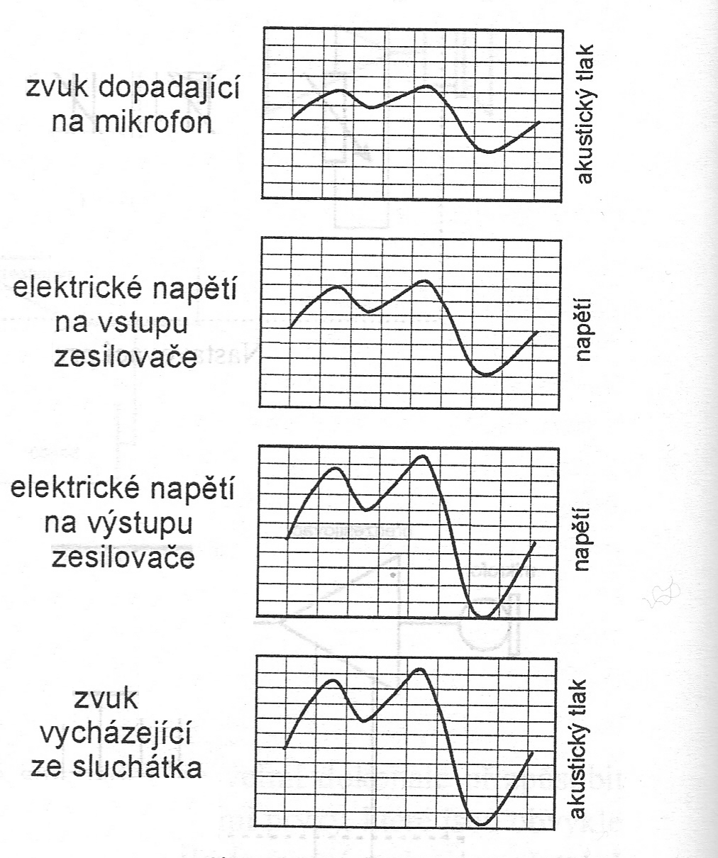

- Analogová digitálně programovatelná sluchadla: Zvukový signál se ve sluchadle zpracovává stejně jako v předcházejícím případě, ale sluchadlo je nastaveno digitálně. To uživateli při poslechu umožňuje výběr několika prostředí – např. hlučné prostředí ulice či restaurace, kulturní zážitek (divadlo), apod. Tento výběr je prováděn dálkovým ovládáním nebo ručně přímo na sluchadle. Digitálně je na tomto sluchadle prováděna i kontrola a případná úprava jeho správného nastavení za pomoci počítače.

- Digitální sluchadla: První plně digitální sluchadlo bylo na trh uvedeno v roce 1996. V těchto sluchadlech je analogový signál přeměněn na posloupnost čísel v binárním tvaru. Mikroprocesor převedený signál dále zpracovává – provede zesílení, filtraci, vícekanálovou kompresi, elektronické potlačení zpětné akustické vazby, automatickou kontrolu, zda sluchadlo funguje správně, přizpůsobí sluchadlo různým poslechovým prostředím a umí také odlišit hluk od řeči.
Když je zpracování ukončeno, digitální signál je opět přeměněn na analogový, který filtr převede do reproduktoru jako zvukový signál.
Některá digitální sluchadla dokonce sama dokáží změřit příslušný audiogram a podle něj se přenastavit.

obrázek č. 2 – Blokové schéma digitálního sluchadla
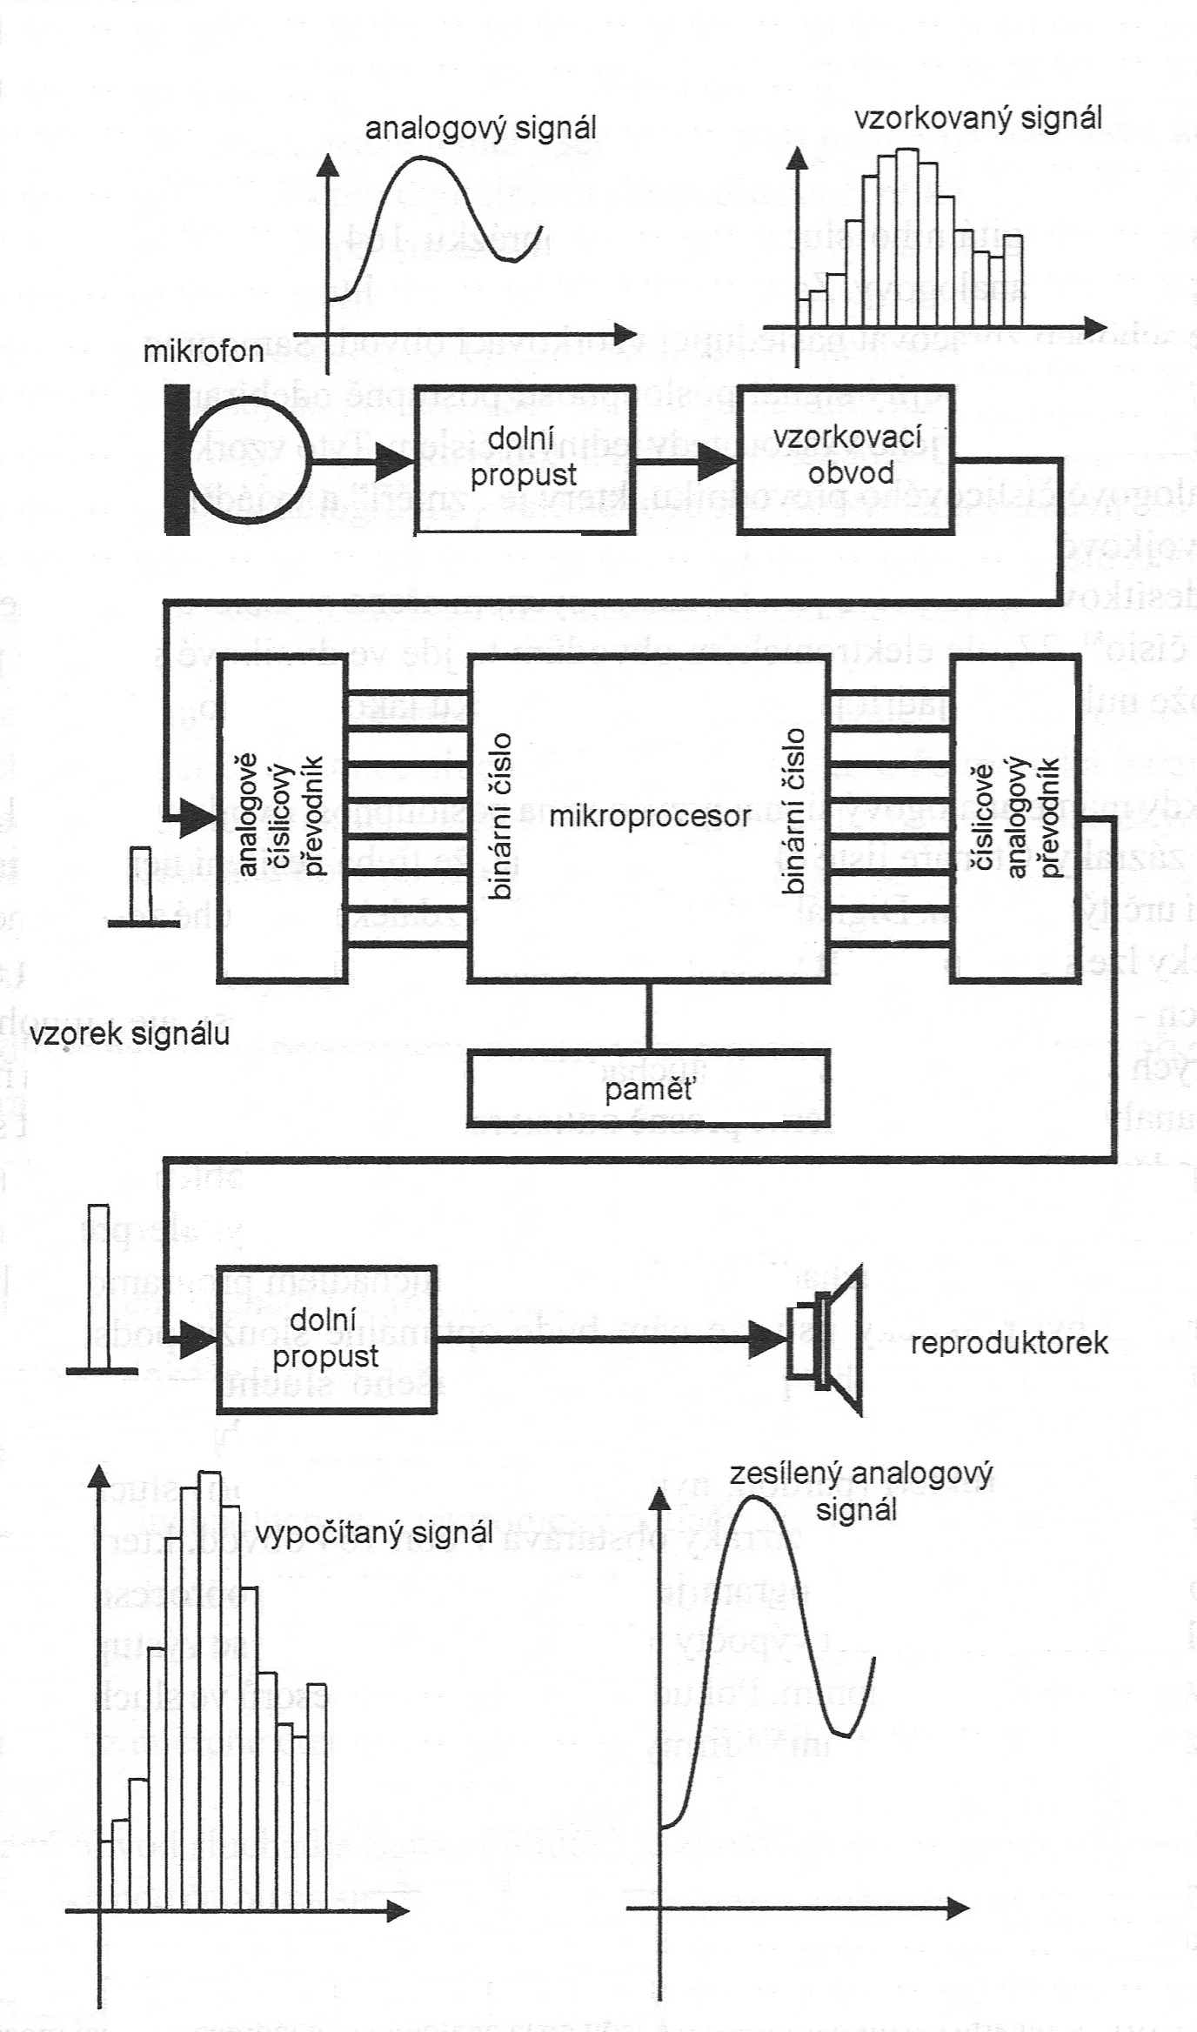

3.2.2 Typy dle způsobu přenosu signálu
Přenos zpracovaného signálu probíhá dvěma způsoby – kostním a vzdušným vedením.
- Vzdušné vedení: Akustické vibrace (zvuk) jsou přenášeny vzduchem přes bubínek a středoušní kůstky až do vnitřního ucha.
Vzdušné vedení využívají sluchadla kapesní, závěsná, nitroušní (boltcová, zvukovodová, kanálová) a také brýlová.

- Kostní vedení: Zvuk rozechvívá vibrátor umístěny na výčnělku kosti skalní, která následně přenese informaci do vnitřního ucha a rozechvěje tím jeho tekutiny – perilymfu a endolymfu.
Typickým zástupcem je sluchadlo BAHA. Také některé typy brýlových sluchadel mohou být použity ke kostnímu vedení. Přesný popis jednotlivých typů včetně jejich konstrukce naleznete v následujícím oddíle.

3.2.3 Typy dle konstrukčního provedení
Podle konstrukčního zpracování (tvaru) rozlišujeme následující typy sluchadel – kapesní (krabičková) sluchadla, brýlová sluchadla, závěsná sluchadla a nitroušní (sluchadla do ucha), která se dále dělí na boltcová, zvukovodová a kanálová. Řadíme sem i sluchadlo BAHA.

- Kapesní (krabičková) sluchadla mají tvar malé krabičky, ve které je umístěný mikrofon, elektrické obvody a zdroj (nejčastěji tužkové baterie). V uchu klienta se poté nachází sluchátko s individuálně vyrobenou ušní tvarovkou, které je se sluchadlem spojeno kabelem. Tato sluchadla bývají opatřena vypínačem, regulátorem hlasitosti a někdy i přepínačem M-T (viz níže). Krabičku je možné nosit v kapse nebo zavěšenou kolem krku ve speciálním textilním pouzdře.
Jak uvádí Hrubý (1998, s. 99) „v letech 1936 - 1953 byla (kapesní sluchadla) jediným vyráběným typem“ individuálních zesilovačů. Jejich obliba poklesla z důvodu nápadnosti sluchadla a z něj vycházejících kabelů, které spojují konektor sluchadla se samotným sluchátkem. Další nevýhodou může být zachycení a zesílení nežádoucích zvuků z okolí, vznikajících např. třením kabátu či bundy o krabičku sluchadla při pohybu.
Jedná se však o jediný typ sluchadel, který je možno využít u lidí s nejtěžšími ztrátami sluchu, u malých dětí a díky dobře viditelným ovládacím prvkům a snadnému způsobu ovládání i u starých lidí, kteří mají problémy se zrakem a s jemnou motorikou. Nespornou předností je také jejich levný provoz, zajištěný díky užívání běžných tužkových baterií jako zdrojů.
Obrázek č. 3 - kapesní sluchadlo značky GN ReSound s označením ClipTM
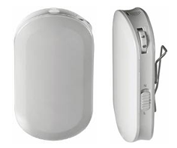

- Brýlová sluchadla jsou vlastně kombinovanou pomůckou, zajišťující kompenzaci částečné ztráty zraku i sluchu. Všechny součásti sluchadla jsou vestavěny do straniček brýlí. Díky tomu je zabráněno vzniku zpětné akustické vazby, neboť mikrofon pro levé ucho je umístěn v pravé nožičce brýlí a naopak. Tento systém nese název CROS.
Zvuk může být přenášen vzdušným i kostním vedením. Pro vzdušný přenos je nutné vést z brýlí (ze sluchátka) do ucha trubičku s koncovkou. Kostní vedení je zajištěno díky kostnímu vibrátoru, který je umístěn na vnitřní straně brýlí a přiléhá na skalní kost za boltcem.
Brýlová sluchadla se vyrábí od roku 1954 a největšího rozmachu se dočkala v 50. letech minulého století, kdy výrobci dosáhli v miniaturizaci jednotlivých součástek takové dokonalosti, že tyto upravené brýle nebylo možné na první pohled rozpoznat od běžných dioptrických brýlí. Nyní tvoří brýlová sluchadla jen 1 % celkové produkce. Důvodem je vyšší pořizovací cena oproti jiným moderním sluchadlům pro vzdušné vedení, které se dají také využít v kombinaci s brýlemi, a omezené možnosti výběru designu brýlí. U kostního vedení je tento typ ideálním prostředkem kompenzace sluchové poruchy.
Obrázek č. 4 – Brýlové sluchadlo
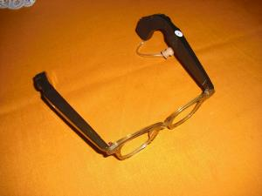

- Závěsná sluchadla: Mikrofon, elektronika a zdroj jsou zabudovány do pouzdra tvaru malého rohlíčku, které nosí osoby se sluchovým postižením zavěšené za boltcem. Odtud je zvuk veden k zvukovodu pružnou hadičkou zakončenou individuálně vyrobenou ušní tvarovkou. Ta brání nejen vzniku zpětné akustické vazby, ale i ztrátě sluchadla.
Obvyklou součástí těchto sluchadel je vypínač a přepínač M-MT-T. Některá jsou vybavena též směrovým mikrofonem či dokonce dálkovým ovládáním pro změnu programů různých poslechových prostředí.
Tato sluchadla byla v 70. a 80. letech minulého století nejrozšířenějším typem sluchadel. Od té doby se jejich výrobou zabývá mnoho různých firem, které nabízí pestrý výběr co do velikosti samotného sluchadla i způsobu zpracování a barevného ladění.
Jejich největší výhodou je čistý přenos zvuků bez rušivých šumů. Při použití těchto sluchadel na obou uších může dojít k tzv. stereofonnímu slyšení. Nezanedbatelná je také jejich nenápadnost, snadné ovládání, malá váha a velikost, která ovšem může způsobovat problémy starším osobám či osobám se špatnou jemnou motorikou.
Obrázek č. 5 – Závěsné sluchadlo Phonak OK!/OK Plus!
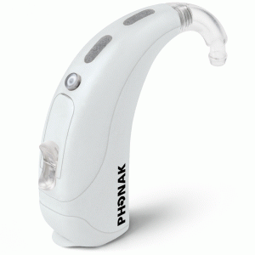
- Nitroušní sluchadla:
  - boltcová se vyrábí od konce 70. let 20. století, v nichž výrazně pokročila miniaturizace součástek, takže se vešly do malého pouzdra vyplňujícího konchu. Díky tomu je mikrofon umístěn v nejvhodnější části ucha - ve vstupu do zvukovodu - a ušní boltec do něj přirozeným způsobem soustředí zvuky, což výrazně zlepšuje kvalitu poslechu.
Dříve byla k sériově vyráběnému dílu přiložena individuálně zhotovená ušní tvarovka, umístěná ve vnější části zvukovodu. Dnes jsou tato sluchadla „vyráběna ve specializovaných laboratořích podle audiogramu nedoslýchavého a na základě odlitku jeho zvukovodu“ (Hrubý 1998, s. 104).
Problémy může způsobovat neustálé zanášení konce tvarovky ušním mazem, které nutně vede k časté kontrole sluchadla a jeho čištění. Závažnější je ovšem vznik okluze při mluvě osoby se sluchovým postižením, která se může stát nepříjemnou součástí její komunikace s okolím.
Obrázek č. 6 – Boltcové sluchadlo Audifon PPP13
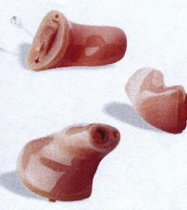
- Problém s okluzí se nevyskytuje u sluchadel zvukovodových, která jsou celá zasunuta ve zvukovodu v místě, kde začíná jeho kostěná část. Ta se již zvukem vlastního hlasu nerozechvívá.
Všechny součástky jsou vestavěny do individuálně vyrobené ušní tvarovky. Sluchadla většinou neobsahují žádné regulátory hlasitosti ani vypínače, vypnout je lze pouze vyjmutím sluchadla ze zvukovodu pomocí malého tahélka.
Tím, že jsou zasunuta hluboko ve zvukovodu, jsou pro okolí téměř neviditelná. Mohou se používat i při náročných fyzických aktivitách a dochází u nich k menšímu zanášení ušním mazem než u ostatních typů.
Jak uvádí Hrubý (1998), nejsou tato sluchadla vhodná pro děti, u kterých by z důvodu růstu sluchového orgánu muselo docházet k neustálým výměnám sluchadla, což není nejlevnější záležitostí. Kvůli jejich malé velikosti se nedoporučují ani osobám s problémy se zrakem či jemnou motorikou, u kterých lze předpokládat komplikace v manipulaci se sluchadlem. Bohužel nás nemohou ochránit před vznikem akustické zpětné vazby, proto se používají pro kompenzaci lehké a středně těžké sluchové ztráty do maximální výše 70 dB.
Obrázek č. 7 – Zvukovodové sluchadlo Senso Vita SV-X-T
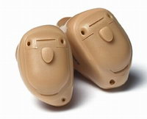

  - kanálová sluchadla jsou vlastně nejdokonalejší formou zvukovodových sluchadel, jsou vrcholem miniaturizace elektronických součástek sluchadla a díky tomu mohou být umístěna ještě hlouběji ve zvukovodu svého nositele.
Obrázek č. 8 – Kanálové sluchadlo Bravo B2-CIC
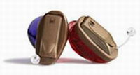

- Sluchadlo BAHA je v oboru péče o osoby s poruchami sluchu stále ještě novinkou. Skládá se z vnější miniaturní krabičky, jejíž součástí je vibrátor, a titanového šroubu, který je postiženému voperován do spánkové kosti. Poté se „na hlavičku titanového šroubku (…) „nacvakne“ vibrátorek sluchadla BAHA, který má svoji vlastní elektroniku, podobnou sluchadlu závěsnému.“ (Kašpar, 2008, s. 54)
Bendová a Kabelka (2007, s. 60) říkají, že „poslech je ve srovnání s použitím klasického kostního vibrátoru čistší a srozumitelnost lepší, protože vibrace nejsou tlumeny kůží. Studie ukazují, že průměrný rozdíl prahů mezi působením kostního vibrátoru přes kůži (…) a přes implantát je 2 – 15 dB.“ Ve světě toto sluchadlo používá už přes 35 000 uživatelů. U nás se jeho přínos teprve zkoumá.

Obrázek č. 9 – Baha sluchadlo zn. Baha-Divino-TM-small
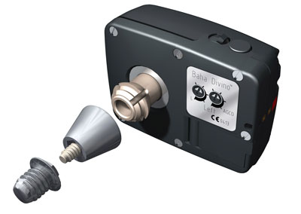

3.3 Součásti sluchadel
Sluchadlo je tvořeno těmito základními částmi – mikrofonem, zesilovačem, reproduktorem, indukční cívkou, elektrickým zdrojem, ušní tvarovkou a hadičkou.
Mezi další příslušenství můžeme zařadit štítek proti větru, krytku pro snadnější ovládání, nátěr proti alergiím či ušnímu mazu, přepínač M-MT-T, regulátor hlasitosti a další přepínače a filtry.

- Mikrofon: Pomocí mikrofonu dochází k zachycení zvukových vln a k jejich následnému převedení na elektrický signál. Pokud je na sluchadle zapnut směrový mikrofon, jsou jím přednostně zachyceny zvuky zepředu a zvuky zezadu jsou potlačovány. Tuto funkci lze využít například při komunikaci tváří v tvář, ovšem ne všechna sluchadla ji mají. V případě nepřítomnosti této funkce zachycuje mikrofon zvuky rovnoměrně ze všech směrů.
- Zesilovač zvuky vedené z mikrofonu nejen zesiluje, ale také upravuje. Po dosažení specifického maxima zesilovače dojde k tzv. peak clippingu, který má za následek zkreslení signálu. „Ideální zesilovač bude mít požadovaný frekvenční rozsah“ a „nebude zkreslovat signál“ (Novák, 2004, s. 48).
- Reproduktor mění již jednou upravené a zesílené zvuky zpátky na elektrický signál.
- Indukční cívka (snímač): V dnešní době je již obvykle součástí většiny sluchadel. Funguje na principu zachycení změn elektromagnetického pole v místnosti vybavené indukční smyčkou. Užívá se nejčastěji v divadle, kině, při poslechu koncertu, při přednáškách nebo při telefonování. Indukční smyčka zajistí uživateli příjem konkrétního signálu bez rušivých elementů – šumy a hluk okolí. Stačí nastavit na sluchadle přepínač do polohy T.
- Zdroje: U sluchadel můžeme nalézt dva druhy zdrojů. Užívají se baterie nebo akumulátory. Baterie, především tužkové, se využívají především u kapesních sluchadel. Jejich nespornou výhodou je dlouhá životnost a ekonomická nenáročnost. Záporem může být postupné snižování výkonu související s koncem jejich životnosti, které ovšem někteří uživatelé nemusí vůbec zaznamenat.
Tento problém u akumulátorů odpadá, protože „mají po celou dobu nabití stabilní výkon, který prudce klesne s koncem této doby“ (JEŘÁBKOVÁ, 2006, s. 49). Oba typy zdrojů jsou používány u závěsných a nitroušních sluchadel.
Obrázek č. 10 – Baterie Rayovac nejen do sluchadel Widex
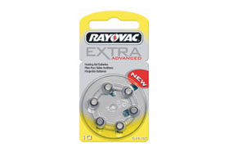
- Ušní tvarovka: Jedná se o součást sluchadla, která vyplňuje zvukovod. Individuální tvarovka je většinou vyrobena podle odlitku ucha konkrétního uživatele, avšak někteří užívají i průmyslově vyrobené tvarovky, tzv. konfekční. Jejich výhodou je nižší cena, ovšem ne vždy přesně doléhají. A přitom i nepatrná skulinka mezi sluchadlem a uchem může způsobovat vznik zpětné akustické vazby. Aby k ní nedocházelo, je třeba nechat si v případě změny tvaru zvukovodu (např. v souvislosti s růstem těla) zhotovit tvarovku novou. Lze si také pořídit tvarovku s odvětrávacím kanálkem.
Tvarovky jsou vyrobeny z měkčeného plastu nebo tvrdého akrylátu – materiál musí být odolný, omyvatelný, musí držet svůj tvar a nesmí vyvolávat alergické reakce. Rozlišujeme tvary typu skrytý prsten, skrytá zátka, skrytá slupka, kapsa, otevřená tvarovka, apod.
Úkoly tvarovek přesně popisuje Hrubý (1998, s. 132). Říká, že hlavním úkolem je sice odstranění zpětní akustické vazby, ale dalšími jsou: „ u kapesních sluchadel přidržují sluchátko v uchu. U závěsných a brýlových sluchadel přidržují ve zvukovodu zvukovodnou hadičku. U sluchadel do ucha tvoří přímo pouzdro sluchadla. U všech typů sluchadel se značnou měrou spolupodílejí na výsledné kmitočtové charakteristice sluchadla.“
Obrázek č. 11 – Univerzální ušní tvarovka
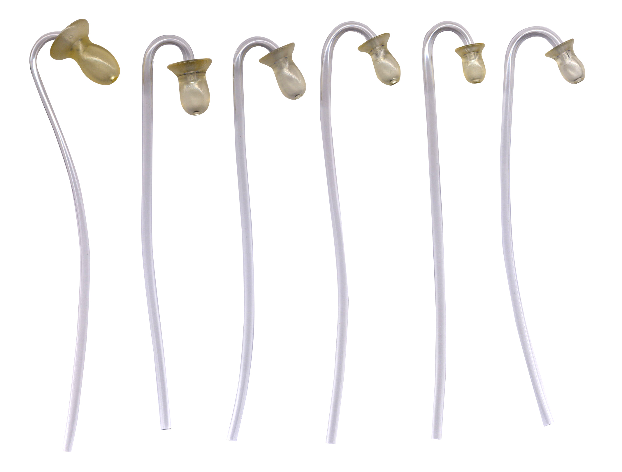
Obrázek č. 12 – Individuální ušní tvarovky AURIS
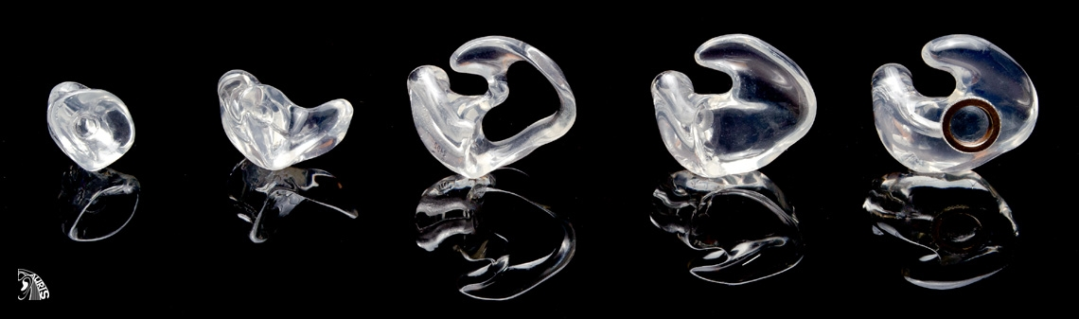
- Hadička propojuje mikrofon s ušní tvarovkou. Musí být dostatečně dlouhá a ohebná, aby se při běžných činnostech tvarovka nevytahovala a aby hadička nepřekážela. Pokud ztrácí pružnost, může způsobit zbarvení zvuku, zlomit se nebo zkrátit. Je třeba ji okamžitě vyměnit.
- Regulátor hlasitosti mají převážně starší typy sluchadel. Uživatel si díky němu může zvolit vhodnou hladinu hlasitosti v konkrétních situacích. U novějších moderních typů je hlasitost regulována automaticky.
- Přepínače M-MT-T slouží ke změně poslechu z normálního na poslech přes indukční snímač a opačně. Pokud je na sluchadle nastavena poloha M, je zapnut mikrofon pro normální poslech. Při přesunu do polohy T se změní na poslech přes indukční snímač. Když uživatel nastaví sluchadlo do polohy MT, má zajištěn poslech přes indukční smyčku a zároveň nepřichází o kontrolu okolních zvuků. Užívá tedy obou poslechových prostředí zároveň.
- Pomocí filtrů je možné zeslabit určité frekvence a tím zlepšit poslech pro konkrétního uživatele. Rozlišujeme filtry dolnopropustní (propouští hluboké frekvence), hornopropustní (propouští vysoké frekvence) a pásmové (propouští určité pásmo). (Novák, 2004)

3.4 Historie sluchadel
Historie vývoje sluchadel až do dnešní podoby je rozsáhlá a jistě by zaplnila mnoho knih. Pokusíme se tedy o její stručné shrnutí. Budeme vycházet především z knihy J. Hrubého Velký ilustrovaný průvodce neslyšících a nedoslýchavých po jejich vlastním osudu – 2. díl.

Již v dávné minulosti se lidé zabývali hledáním různých způsobů, jak zesílit okolní zvuky.
Nejprve si k ušnímu boltci přikládali dlaň, čímž docílili zesílení o 6 dB. Zároveň tím dávali mluvčímu najevo, že mají obtíže se sluchem a bude vhodnější, když bude mluvit hlasitěji.
Prvními zesilovači zvuku byly megafony, které se, jak píše Hrubý (1998) používaly za dob Alexandra Velikého ke svolávání vojska. Takto zesílený zvuk bylo slyšet na vzdálenost až 20 kilometrů.
Další používané nástroje – sluchové trouby a trychtýře – vznikly zřejmě umístěním již zmiňovaných megafonů k uchu jedince místo k jeho ústům. Samozřejmě jejich tvar a velikost byla následně uzpůsobena potřebám konkrétního člověka. Největší rozvoj zaznamenaly sluchové trychtýře v 19. století. Mezi typické tvary z té doby patří sluchadlo typu „benžo“, skládací trychtýř, sluchadlo typu „naběračka“, „dýmka“ a „velký dóm“. Jejich velkou nevýhodou byla nutnost držet je v ruce, proto byly brzy vynalezeny výrobky, které na hlavě držela pružina. Některé z nich se prý dokonce daly schovat pod vlasy.
Obrázek č. 13 – Sluchová trouba Obrázek č. 14 – Sluchadlo typu
„Velký dóm“
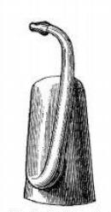
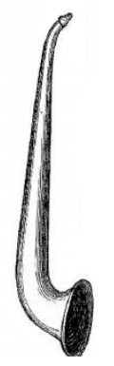

Patent na první sluchadlo získal roku 1855 americký občan Edward G. Hydem. První sluchadla v Evropě vyráběl William Bull a firma Rein Brothers.
Sluchové trubice (obdoba dnešních mikrofonů) se používaly od roku 1819 především ve výuce nedoslýchavých dětí. Ačkoli zachycovaly zvuk v bezprostřední blízkosti mluvčího a vedly jej přímo do ucha naslouchajícího (nebo většího počtu naslouchajících podle množství rozvětvení trubice), dosahovaly zesílení sotva o 10 dB.
Obrázek č. 15 – Sluchová trubice
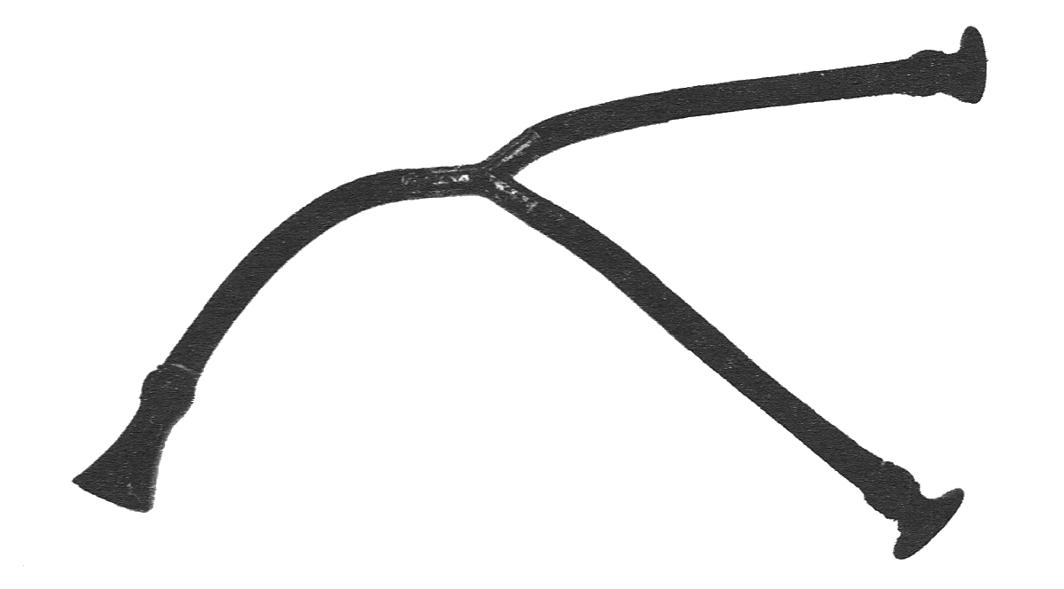

Od počátku 20. století jsou známy vložky do boltce, ze kterých se později vyvinuly ušní tvarovky. Bohužel v dané době byly používány samostatně, bez sluchadla, ačkoli pro nedoslýchavé neměly žádný efekt.
Pomůcky pro kostní vedení jsou používány od 18. století. Nejprve se jednalo o tyčinku umístěnou mezi hrtanem mluvčího a zuby naslouchajícího. Později bylo toto zařízení zdokonaleno Johnem P. Baummerem, který k tyčince připojil sluchový trychtýř.
Obrázek č. 16 – Sluchadlo pro kostní vedení „Fonifero“
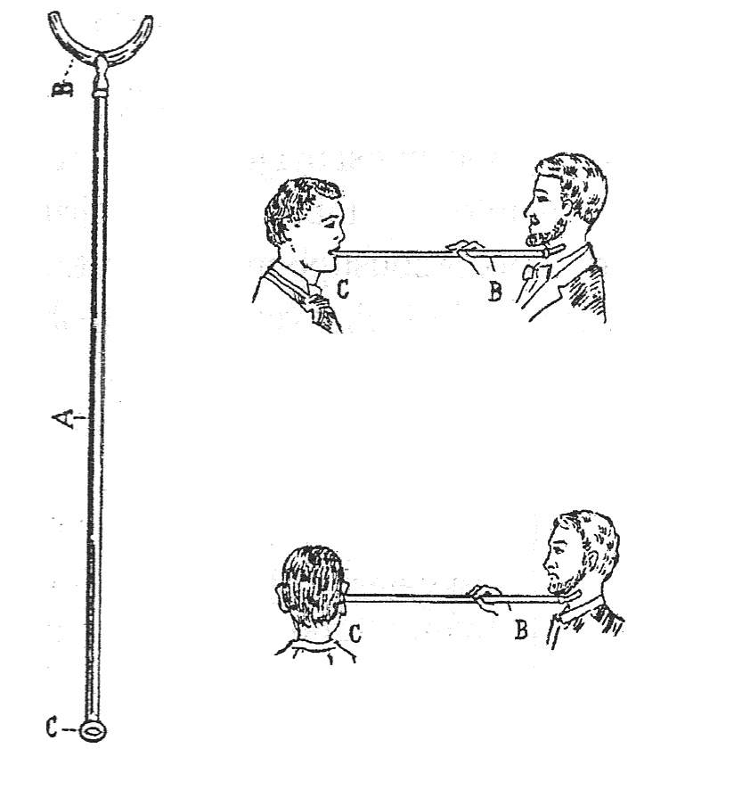
„Koncem 19. století byly zkonstruovány protézy pro kostní vedení, které mezi neelektrickými sluchadly představovaly patrně vrchol možností.“ (Hrubý, 1998, s. 79) Membrána umístěná na kovovém kruhu byla zvukem rozkmitána a vibrace byly následně vláknem přenášeny na dřevěnou destičku, skousnutou mezi zuby sluchově postiženého.
První elektrické sluchadlo vyrobil Ferdinand Alt roku 1892. Vzniklo spojením uhlíkového mikrofonu, baterie a sluchátka. O vylepšení uhlíkového mikrofonu se zasloužili mnozí (mezi nimi i Thomas Alva Edison), ovšem zavedení sluchadla s tímto mikrofonem do praxe se připisuje Miller Reese Hutchinsonovi. Zesílení dosahovalo u prvních typů 15 dB, u posledních až 35 dB.
Uhlíkové sluchadlo se rozšířilo po celém světě. Používala je i anglická královna Alexandra.
Obrázek č. 17 – Uhlíkové sluchadlo
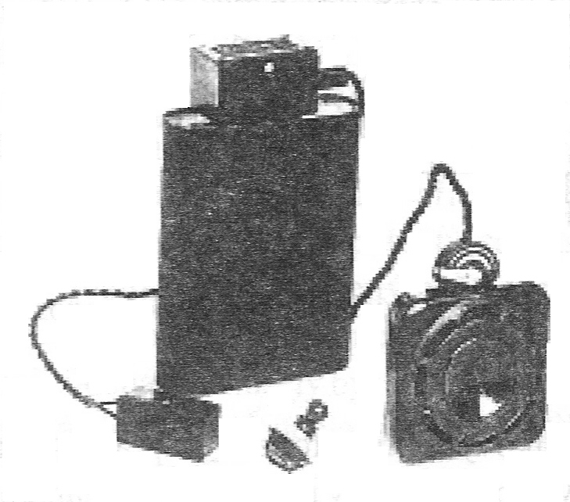

Vynález elektronky r. 1906 způsobil zvrat v rozvoji sluchadel. Zpočátku bylo sluchadlo instalováno do kufříku a vážilo 12 kg. První přenosná elektronková sluchadla byla vyráběna v Anglii v letech 1934 – 1935.
Ve čtyřicátých letech se na výrobu tohoto typu sluchadel soustředili již všichni výrobci. Sluchadlo bylo napájeno dvěma bateriemi, přičemž baterie byly odděleny od krabičky se zbývajícími součástmi, mikrofonem a elektrickými obvody.

Obrázek č. 18 – Elektronkové sluchadlo „monopak“
(elektronka i baterie je v jedné krabičce)
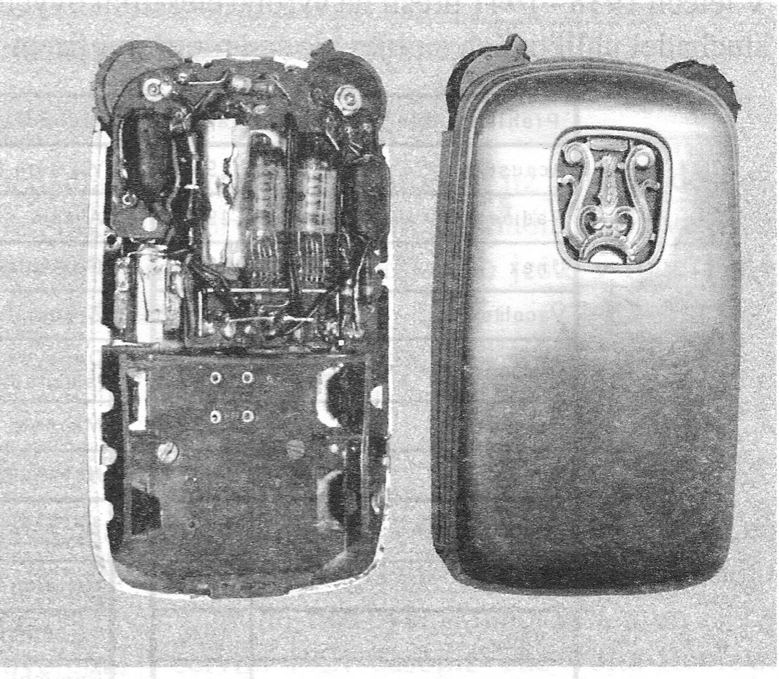

I v této době dochází ke spojení sluchadla s brýlemi, a tím k vytvoření univerzální pomůcky pro osoby s poruchami zraku i sluchu.
Tranzistorová sluchadla jsou známa již od roku 1952. Nicméně o pět let později se germaniové tranzistory začaly nahrazovat křemíkovými.
Obrázek č. 19:Tranzistorové sluchadlo Telex
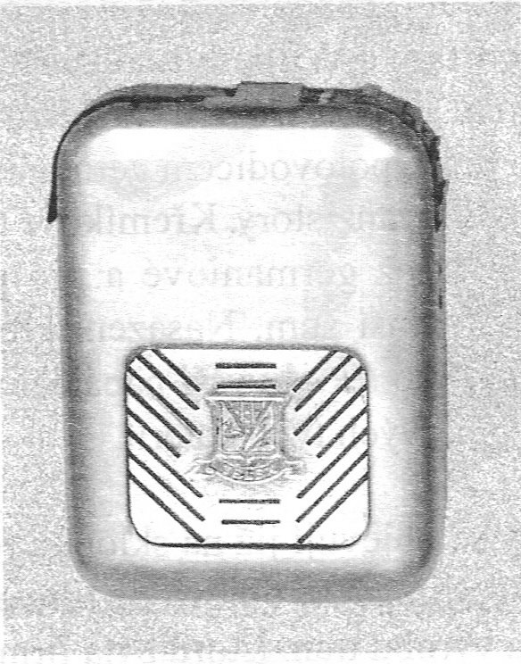

Docházelo také k postupné miniaturizaci a roku 1957 se objevilo první závěsné sluchadlo. Dva roky nato jej následovalo sluchadlo do boltce.
V Německu se od roku 1969 používá závěsné sluchadlo se směrovým mikrofonem. A roku 1972 spatřilo světlo světa první sluchadlo, které dokázalo zpracovat řečový signál – potlačit ruchy okolí a zvýraznit řeč.
Od roku 1983 se vyrábí miniaturní sluchadlo do boltce, ke kterému se připojuje individuálně vyrobená ušní tvarovka.
První programovatelné sluchadlo vynalezli 1988 Švýcaři, ovšem na plně digitální sluchadlo si neslyšící museli počkat až do roku 1987, kdy bylo v USA uvedeno na trh. Od té doby bylo možné koupit digitální sluchadlo závěsné i do boltce.

V našich zemích se až do 2. světové války používaly sluchové trubice a trychtýře. K dispozici byla i sluchadla uhlíková a nepřenosná elektronková. Tyto druhy však vlastnilo jen málo občanů.
Po osvobození se k nám dostalo pár stovek přenosných elektronkových sluchadel, to však bylo všechno. Ačkoli jsme měli dostatečně rozvinutý průmysl pro výrobu vlastních sluchadel, z politických důvodů se k tomuto kroku přistoupilo až v roce 1953.
První česká tranzistorová sluchadla byla vyráběna mezi lety 1958 – 1962. Jejich součásti byly českého původu, pouze mikrofon byl dovážen ze zahraničí. Tesla ve Valašském Meziříčí, která se zasloužila o vznik všech uvedených sluchadel, neustále „rozjížděla“ nové projekty a v jejích laboratořích později vznikla i sluchadla s funkcí omezení maximální hladiny akustického tlaku.
První závěsná sluchadla produkovala firma Meta v Brně ve spolupráci s Dánskem.
Až do roku 1989 byla nedostatkovým zbožím nejen sluchadla, ale i baterie, které je napájely. Po tomto roce a po pádu komunismu jsme dostali možnost vybrat si z mnoha typů sluchadel zahraniční výroby a nebyli jsme nadále ochuzováni o novinky z této oblasti.

3.5 Funkce sluchadel
Základními funkcemi sluchadel jsou zesílení a komprese zvuku a také programovatelnost sluchadla.

Zesílení je základní funkcí u všech typů sluchadel. U analogových dochází k zesílení na všech frekvencích a uživatel si regulátorem hlasitosti sám přizpůsobuje hlasitost jednotlivých zvuků v závislosti na konkrétním prostředí.
Některá novější analogová a také většina digitálních sluchadel zesilují zvuky pouze v konkrétních frekvencích, v nichž má uživatel ztrátu sluchu, kterou mají právě tato sluchadla kompenzovat. Vybírají si tedy záměrně sluchadla, která mají na daných frekvencích dostatečný akustický zisk. Digitální sluchadla zvukový signál převedený na posloupnost čísel znásobí, a tím ho zesílí.
Pokud sluchadlo nemá funkci komprese, zesiluje tak dlouho, „než přesáhne předem stanovenou mez (hladinu nasycení akustického tlaku sluchadla), kdy sluchadlo již více nezesiluje.“ (JEŘÁBKOVÁ, 2006, s. 54)

Komprese – automatické zesílení sluchadla na základě vyhodnocení hlasitosti zvuků z vnějšího okolí. Uživatel nemusí neustále upravovat hladinu hlasitosti. Ve sluchadle je umístěn obvod, jehož funkcí je kontrola hlasitosti okolních zvuků. Pokud je zvuk slabší než stanovená mez, nechá sluchadlo plně zesilovat, ovšem když narazí na silný zvuk, zesílení sníží. Zesiluje se však celé spektrum zachycených zvuků, tedy i těch, které po zesílení ještě více znesnadňují uživateli sluchadla porozumět mluvené řeči.
Jestliže má sluchadlo instalovanou funkci vícekanálové komprese, umí pomocí speciálních kmitočtových filtrů roztřídit zvuky do pásem dle vybraných kmitočtů, v nichž ve všech dochází k samostatné kompresi. Jsou tak zesilovány pouze zvuky charakteristické pro řeč a ostatní jsou potlačeny.
Tuto funkci mají bohužel pouze novější typy sluchadel.

Programovatelnost = přednastavení a přizpůsobení sluchadla pro poslech v konkrétních poslechových prostředích, které je možno upravovat přímo na sluchadle nebo s využitím dálkového ovládání.
Nastavit lze maximální hlasitost, zisk sluchadla, kmitočtové charakteristiky i kompresi. Všechny tyto prvky jsou nastaveny počítačem. Sluchadlo si toto nastavení zapamatuje a po zapnutí sluchadla je automaticky nastaví podle zvoleného zvukového prostředí.

3.6 Způsob přidělování sluchadel
Sluchadla jsou osobám se sluchovým postižením (dále jen klient) poskytována na základě žádosti odborného lékaře – foniatra či lékaře s aprobací ORL, který má osvědčení k přidělování sluchadel z veřejného zdravotního pojištění.
Podle zjištěné velikosti sluchové ztráty musí lékař klientovi nabídnout vyzkoušení sluchadla stejného typu alespoň od tří výrobců. Musí být také schopen nabídnout mu k výběru minimálně jedno sluchadlo bez doplatku, tedy takové, které plně hradí pojišťovna daného klienta.
Pokud se klient rozhodne pro jiný (lepší, dražší) typ sluchadla, musí souhlasit s doplacením částky, která je rozdílem mezi příspěvkem pojišťovny a cenou sluchadla. V každé cenové kategorii je možné vybrat si kvalitní sluchadlo. Ceny sluchadel se pohybují v rozmezí od 2 700Kč do 24 000Kč. U některých digitálních typů může cena dosahovat až 40 000Kč.
Nezbytnou součástí je samozřejmě ušní tvarovka, zhotovená individuálně podle odlitku zvukovodu konkrétního klienta a baterie nutné k provozu sluchadla.
Vždy je třeba si sluchadlo řádně vyzkoušet – jak sedí a zda jeho prostřednictvím klient správně rozumí. (http://www.prosluch.cz/ceny.php)

Nárok na nové sluchadlo, včetně individuální ušní tvarovky, má klient vždy jednou za pět let. Děti do 18 let mají každý rok nárok na novou ušní tvarovku. Samozřejmě, pokud během určené doby dojde u klienta k výraznému zhoršení sluchu, vyžadujícímu jiný typ sluchadla než které právě používá, může jeho lékař zažádat u pojišťovny o výjimku, na základě které bude klientovi proplaceno pořízení nového sluchadla. (Jendrulek, 1997)

Opravy v rámci záruky hradí výrobce, ostatní spadají do úhrady klientem. Pokud klient sluchadlo ztratí do pěti let od jeho obdržení, hradí nové sluchadlo v plné výši sám. (Metodika VZP ČR)

PRAKTICKÁ ČÁST

Výzkumné šetření

4.1 Cíl šetření
Cílem provedeného šetření bylo zjistit, jaký typ sluchadla senioři pobývající v zařízení sociálních služeb nejčastěji používají, zda jim vyhovuje, případně jaké k němu mají výhrady.
Zajímalo nás také, zda mají dostatek informací o způsobu manipulace s tímto sluchadlem, případně zda mají možnost potřebné informace někde získat – v návodu ke sluchadlu, na internetu, u lékaře nebo prostřednictvím sociálního pracovníka daného zařízení.
A v neposlední řadě jsme se doptávali i na jejich možnosti v případě nutné opravy sluchadla – jestli mají možnost se obrátit na odborníka a za kým v případě potřeby chodí.

4.2 Metodika šetření

4.2.1 Použité techniky
Se zřetelem na zaměření této diplomové práce jsme se rozhodli pro užití rozhovoru při zjišťování dat, relevantních k cíli provedeného šetření. Jednalo se o rámcově řízený rozhovor, jehož otázky byly sestaveny s dostatečným časovým odstupem před jeho provedením.

4.2.2 Struktura rozhovoru
Než jsme přistoupili k provedení šetření, sestavili jsme si seznam otázek, které jsme měli v plánu respondentům pokládat. Tyto otázky byly upravovány dle individuálních potřeb respondentů, a jejich pořadí bylo obměňováno v závislosti na průběhu dialogu.
Jednalo se o otevřený typ otázek, které byly v případě potřeby doplněny o další dotazy, vedoucí k upřesnění respondentovy výpovědi. Seznam otázek naleznete jako přílohu č. 1 na konci této práce.

4.2.3 Charakteristika respondentů
Šetření se zúčastnili klienti ve věkovém rozmezí 79 – 93 let, využívající služeb Domovů pro seniory v bývalém okrese Hodonín.
Respondenti, účastnící se výzkumu, museli splnit následující požadavky – muselo jim být více než 65 let, museli pobývat v Domově pro seniory, užívat sluchadlo a nesměla u nich být diagnostikována demence. Toto kriterium jsme sem zařadili z toho důvodu, abychom předešli případnému nedorozumění s respondenty. Rozhovory jsme totiž většinou prováděli o samotě, bez přítomnosti personálu daného zařízení.
Celkem se šetření zúčastnilo 24 klientů z níže popsaných zařízení, z toho bylo 17 žen a 7 mužů.

4.2.4 Organizace, v nichž proběhlo šetření
Než přejdeme k vyhodnocení provedeného šetření, rádi bychom Vás alespoň stručně seznámili se zařízeními, v nichž jsme je prováděli.
Jednalo se o Domovy pro seniory v bývalém okrese Hodonín, které dle zákona č. 108/2006 Sb. O sociálních službách, poskytují své služby seniorům, jež „mají sníženou soběstačnost z důvodu věku, (a) jejichž situace vyžaduje pravidelnou pomoc jiné fyzické osoby.“
Celkem jsme navštívili 4 zařízení v někdejším Hodonínském obvodu, některá byla ve městech, jiná měla sídlo na vesnici, ale v každém z nich byla poskytována služba sociální péče s ohledem na různé personální i materiální zajištění.
Ve všech zařízeních nám vyšli při provádění šetření vstříc a ochotně nám zodpověděli veškeré naše dotazy. Jednalo se o tato zařízení:

Domov pro seniory Bažantnice, Hodonín, p. o.
Posláním Domova pro seniory Bažantnice je poskytnout seniorům ve věku nad 65 let, kteří pro svou sníženou soběstačnost nemohou vést samostatný život ve svém domově, bezpečné a důstojné prostředí k jejich dalšímu životu prostřednictvím komplexu sociálních služeb. Ubytování až pro 107 klientů je zajištěno v jednolůžkových a dvoulůžkových pokojích, které si klienti mohou v případě zájmu vybavit vlastním nábytkem.
Domov je vybaven výtahem a bezbariérovým přístupem do budovy. Poskytování služeb je založeno na zachování lidské důstojnosti klientů a individuálním přístupu k nim.
(http://www.ds-hodonin.cz/poslani_a_cile.htm)

Domov pro seniory Strážnice, p. o.
Domov poskytuje dva typy sociálních služeb - Domov pro seniory a Domov se zvláštním režimem. Sociální služba Domov pro seniory má celkem 26 lůžek v jednolůžkových, dvoulůžkových, třílůžkových a vícelůžkových pokojích. Všechny pokoje jsou bezbariérové, vybaveny nábytkem a polohovacím lůžkem. Sociální zařízení jsou umístěna na chodbách.
Posláním Domova je poskytovat uživatelům pomoc a podporu při projevování vlastní vůle, podporovat důstojný a podle přání uživatele aktivně a společensky zaměřený život.
(http://www.dsstraznice.cz/clanky/o-nas/)

S-centrum Hodonín, p. o.
Jedná se o moderní vícepodlažní bezbariérovou budovu, jejíž dominantou je vnitřní, stavebně uzavřené atrium. V přízemí budovy je umístěno nezbytné zázemí pro poskytování služeb, zejména rehabilitační a terapeutický provoz, kuchyně s jídelnou nebo cukrárna. Pro věřící seniory je k dispozici kaple.
Posláním zařízení je vytvářet bezpečné, důstojné a vlídné zázemí osobám potřebujícím péči jiné fyzické osoby. Podpora a péče vychází z individuálně určených potřeb uživatelů, usiluje o běžný způsob života a podporuje zachování soběstačnosti a nezávislosti uživatelů. S – centrum poskytuje služby v Domově pro seniory (35 lůžek) a v Domově se zvláštním režimem (106 lůžek).
(http://www.s-centrum-hodonin.eu/poslani-a-sluzby/domov-pro-seniory/?menu=3)

Centrum služeb pro seniory Kyjov, p. o.
Posláním Domova pro seniory je umožnit seniorům prožít důstojné stáří, které vzhledem ke svému zdravotnímu stavu a ztrátě soběstačnosti nemohou prožít ve svém domácím prostředí. Poskytujeme takovou podporu a pomoc, která v maximální možné míře směřuje k zachování, popřípadě rozvíjení jejich vlastních schopností a udržování kontaktu s okolím a rodinnými příslušníky. Domov poskytuje služby pro 41 seniorů s přiznaným starobním důchodem, přednostně ze spádového území města Kyjova a okolních obcí.
K základním principům při péči o uživatele patří úcta k člověku, citlivý a laskavý přístup s respektováním individuality každého jednotlivce, zachování autonomie a důstojnosti každého.
(http://www.centrumproseniorykyjov.cz/index.php/onas.html)

4.3 Vyhodnocení šetření
V následující kapitole podrobně popíšeme výsledky získané během rozhovorů s respondenty.
Jak už bylo řečeno, provedli jsme rozhovory se 17 ženami a se 7 muži, z nichž nejmladší měli 79 let a nejstarší dosahovali 93 let.

Nejprve nás zajímalo, jak dlouho již respondenti sluchadlo používají. Jejich odpovědi jsou znázorněny v grafu č. 1.
Graf č. 1, tabulka č. 1: Délka užívání sluchadla

 | 6 m. | 1 r. | 2 r. | 3 r. | 5 l. | 9 l. | 10 l. | 13 l. | 15 l. | 20 l. | 22 l. | 34 l.
Absolutní četnost | 4 | 4 | 4 | 1 | 1 | 1 | 2 | 1 | 2 | 2 | 1 | 1
Relativní četnost | 16,7 % | 16,7 % | 16,7 % | 4,2 % | 4,2 % | 4,2 % | 8,3 % | 4,2 % | 8,3 % | 8,3 % | 4,2 % | 4,2 %

Většina respondentů byli „nováčky“ v používání sluchadla. Čtyři z nich (16,7 %) jej měli pouhých šest měsíců a dalších osm jej používalo sotva jeden či dva roky. Není tedy divu, že si s užíváním sluchadla často nevěděli rady a báli se, že ho pokazí.
Déle než 10 let používá sluchadlo celkem 9 odpovídajících, z toho dva (8,3 %) právě 10 let, jeden (4,2 %) 13 let, dva (8,3 %) 15 let, dva (8,3 %) 20 let, jeden (4,2 %) 22 let a poslední (4,2 %) 34 let. Nejdelší doby užívání dosáhla právě seniorka, která své sluchadlo má už 34 let (nejedná se samozřejmě o její první sluchadlo).

Dále jsme v průzkumu sledovali, kdo vlastně navrhl respondentům nošení sluchadla, kdo byl iniciátorem tohoto kroku. Odpovědi naleznete v následujícím grafu:
Graf č. 2, tabulka č. 2: Iniciátor k započetí nošení sluchadla
 | Lékař | Respondent | Rodina | Personál zařízení
Absolutní četnost | 17 | 4 | 1 | 2
Relativní četnost | 70,8 % | 16,7 % | 4,2 % | 8,3 %
Jak je zřejmé z grafu č. 2., 17 respondentům (70,8%) bylo nošení sluchadla doporučeno lékařem. Pouze u čtyř případů (16,7 %) se jednalo o vlastní iniciativu seniora. Na jednoho respondenta (4,2 %) měla rozhodující vliv jeho rodina, respektive dcera. Zbývající dva (8,3 %) dali na radu personálu zařízení, v němž pobývali, aby si zašli k lékaři a zažádali si o sluchadlo.

Poté jsme se zaměřili na to, jaké typy sluchadel senioři používají, jak často je nosí a jaké výhody a nevýhody na tom kterém typu spatřují.

Respondenti z výzkumného vzorku většinou užívali (nebo alespoň měli předepsán) závěsný typ sluchadla. Ten jsme objevili u 21 z nich (87,5 %). Pouze tři respondenti (12,5 %) nosili sluchadlo zvukovodové. Jiný typ jsme u této skupiny obyvatel neobjevili.

Frekvenci nošení sluchadla znázorňuje graf č. 3 a tabulka č. 3:
 | Denně | Občas | Výjimečně | Vůbec ne
Absolutní četnost | 14 | 3 | 3 | 4
Relativní četnost | 58,3 % | 12,5 % | 12,5 % | 16,7 %

Dle grafu č. 3 používá každý den sluchadlo 14 respondentů (58,3 %), což je sotva více než polovina všech dotázaných.
Dalších 10 seniorů se přiznalo, že kdyby záleželo pouze na nich, sluchadlo by raději nenosili, ovšem kvůli tlaku ze strany rodiny a personálu jej tři (12,5 %) občas používají a tři (12,5 %) jej používají jenom výjimečně - např. při účasti na nějaké kulturní akci v zařízení. Zbývající čtyři (16,7 %) jej i přesto vůbec nenosí. Jako důvod uvádí neúčinnost této pomůcky či nepříjemnosti spojené s jejím nošením.
Ty podrobněji shrnujeme v následujícím přehledu výhod a nevýhod daných sluchadel tak, jak nám jej uvedli respondenti.

 | výhody | nevýhody
Zvukovodová  sluchadla | - malé, neviditelné | - malé  - nedoléhá  - není vidět (musí upozornit na poruchu sluchu)
Závěsná  sluchadla | - zlepšení poslechu  - relativně malé  - nezachytává se (srovnání s krabičkovým sluchadlem) | - malé  - špatná manipulace  - zachytává se za oděv  - nedoléhá  - nesedí  - nedostatečné zesílení  - špatný poslech na větší vzdálenost  - neumí s ním pracovat

Jak vyplývá z předchozí tabulky, v níž jsme se pokusili vypsat všechny odpovědi respondentů na danou otázku, někteří jako nevýhodu vidí často to, co jiný považuje za neocenitelný klad.
Například velikost je vnímána každým jinak – někteří respondenti uvádějí malou velikost sluchadla jako nevýhodu, způsobující především problémy při manipulaci se sluchadlem. Jiní ji naopak vnímají jako přínosnou z toho důvodu, že sluchadlo není nápadné a jeho nositel není automaticky „nálepkován“ jako sluchově postižený. U respondentů užívajících zvukovodová sluchadla jsme se setkali i s odpovědí, že neviditelnost tohoto typu sluchadla je přítěží, protože jeho nositel musí okolí před začátkem komunikace upozornit na to, že používá sluchadlo, a zároveň je požádat o zpomalení tempa řeči a její zesílení.
Jako nevýhoda je u závěsných sluchadel uváděna i možnost jejich zachycení při oblékání či svlékání. Jeden respondent nám však řekl, že riziko zachytnutí je podle něj nízké, ve srovnání při používání krabičkového sluchadla.
Velkým problémem je dle většího počtu uživatelů také netěsnění nebo nedoléhání sluchadla, respektive ušní tvarovky.
Někteří mají problémy s tím, že sluchadlo jim potřebné podněty dostatečně nezesiluje. My jsme toho názoru, že tyto dva aspekty používání sluchadla je možné celkem snadno vyřešit při návštěvě odborného lékaře a servisu, kde upraví úroveň zesílení sluchadla a objednají novou ušní tvarovku.
Obtíže nastávají i v případech, kdy klienti neumí se sluchadly manipulovat. Většinou neměli dostatek příležitostí k nácviku manipulace se sluchadlem, protože jim je nasazuje personál zařízení nebo jeho nošení vzdali po pár předchozích nezdarech.
Za úsměvný považujeme výrok jedné seniorky, v němž popisuje, že „ani se sluchadlem neslyším na větší vzdálenost, třeba když je v jídelně přednáška. Tak tam radši nechodím.“ Bohužel se nám nepodařilo vysvětlit jí, že ztracený sluch jí už nikdo nevrátí a že prostřednictvím sluchadla se snažíme zajistit alespoň možnost přímé komunikace s okolím.

Na výhody či nevýhody sluchadel navazuje otázka týkající se manipulace s těmito pomůckami. Konkrétní odpovědi respondentů jsou znázorněny na grafu č. 4.
Graf č. 4, tabulka č. 4: Manipulace se sluchadlem

 | Samostatná regulace hlasitosti | Samostatná výměna baterií | Pomoc personálu, rodiny | Celkem – absolutní četnost | Celkem – relativní četnost
Dobrá | 10 | 10 | 0 | 10 | 41,7 %
Špatná | 1 | 2 | 12 | 14 | 58,3 %

Se sluchadlem se dobře zachází 10 respondentům (41,7 %). Ti všichni jsou schopni sami si regulovat hlasitost, vyměnit baterii či provádět běžnou údržbu sluchadla. Nikdo z nich nepotřebuje pomoc okolí ani při sundávání a opětovném nasazování sluchadla.
Naproti tomu 14 dotazovaných (58,3 %) má s manipulací se sluchadlem více či méně výrazné obtíže. Ačkoli se tyto problémy vyskytují, jsou dva (8,3 %) schopni vyměnit ve sluchadle baterie a jeden (4,2 %) si dokonce sám upravuje hlasitost.
Ostatní respondenti jsou však v základní obsluze sluchadla odkázáni na pomoc personálu daného zařízení či rodinných příslušníků. Někteří z nich se nám svěřili, že hlasitost nechávají na původním nastavení, ač jim nevyhovuje, proto, že se sluchadlem neumí zacházet a bojí se, že by ho mohli nějak pokazit.

Dále nás zajímalo, kde respondenti získali základní informace o tom, jak se sluchadlem zacházet, jak jej udržovat v dobrém stavu, co dělat, když se pokazí apod.
Graf č. 5, tabulka č. 5: Způsob získání základních informací o sluchadle
 | Lékař | Brožura | Lékař + brožura | Personál zařízení
Absolutní četnost | 4 | 3 | 15 | 2
Relativní četnost | 16,7 % | 12,5 % | 62,5 % | 8,3 %

Nejvíce respondentů - 15 (62,5 %) - získalo základní informace o způsobu užívání sluchadla jak od lékaře, tak i z brožury výrobce, přiložené ke konkrétnímu typu sluchadla.
Čtyři senioři (16,7 %) uvedli, že jim lékař vysvětlil, jak se sluchadlem zacházet, ovšem žádný písemný popis ve formě brožury či letáku neobdrželi.
U tří respondentů (12,5 %) se naopak lékař „neobtěžoval“ podrobným výkladem všech informací důležitých pro správnou obsluhu sluchadla a odkázal jejich nové majitele na písemné pokyny v jejich brožuře.
Nezastupitelnou roli v předávání informací mají i pracovníci zařízení, v nichž dotazovaní přebývají. Nejen že pomáhají s obsluhou sluchadel, ale často také sami instruují jejich nositele k tomu, jak se sluchadlem manipulovat, čím prodloužit jeho životnost a čemu se vyhnout. V našem průzkumu získávali základní informace od personálu zařízení dva klienti (8,3 %).

Poté jsme se respondentů tázali, zda pravidelně dochází k odbornému lékaři. Na základě tohoto grafu si jistě sami uděláte obrázek, jak to s návštěvami u lékaře vypadá.
Graf č. 6, tabulka č. 6: Pravidelné kontroly u odborného lékaře
 | Ano | Ne | Ne, sluchadlo nepomáhá
Absolutní četnost | 7 | 10 | 7
Relativní četnost | 29,2 % | 41,6 % | 29,2 %

Je zřejmé, že více než polovina dotázaných nechodí na pravidelné kontroly k odbornému lékaři. 10 respondentů (41,6 %) nebylo schopno toto jednání odůvodnit. Dalších sedm (29,2 %) uvedlo, že jim sluchadlo nepomáhá nebo že je nepoužívají, nevidí tedy důvod, proč k lékaři docházet.
Pravidelné návštěvy lékaře považuje za důležité sedm dotázaných (29,2 %). Jsou si vědomi toho, že bez řádných kontrol včetně případného seřizování sluchadla nebude jejich kompenzační pomůcka správně fungovat.

Také jsme chtěli zjistit, jakým způsobem řeší problémy vzniklé v průběhu užívání sluchadla. Tento aspekt popisuje následující graf.
Graf č. 7, tabulka č. 7: Způsob řešení problémů
 | Lékař | Zástupce Svazu neslyšících a nedoslýchavých | Poradenské centrum | Nebyly problémy | Neřeší vzniklé problémy
Absolutní četnost | 7 | 7 | 1 | 6 | 3
Relativní četnost | 29,2 % | 29,2 % | 4,2 % | 25 % | 12,5 %

Senioři se ve většině případů - 7 respondentů (29,2 %) - obracejí o pomoc ke svému odbornému lékaři. Ten má potřebné kontakty a dokáže zařídit opravu sluchadla či zprostředkovat koupi jeho příslušenství – např. hadičky, baterií atd.
Překvapil nás přístup jednoho zařízení, které má pro klienty v této oblasti vytvořené vhodné podmínky pro kompenzaci jejich vady. Jednou měsíčně k nim totiž dochází zástupkyně Svazu neslyšících a nedoslýchavých, která nabízí jak odborné poradenství týkající se nošení sluchadel, tak i možnost zakoupení náhradních zdrojů či jiných částí sluchadla. Také je schopna zajistit jeho servis. Jedná se tedy o ideální způsob podpory klientů v používání sluchadla. Tak proč tuto nabídku nepřijmout? Využívají ji všichni klienti zařízení, kteří sluchadlo nosí – celkem se jedná o 7 klientů (29,2 %).
Jeden klient (4,2 %) dochází do poradenského centra (bližší název ani popis centra se nám bohužel nepodařilo zjistit), které mu poskytne potřebnou podporu a zprostředkuje případné opravy.
U šesti uživatelů sluchadel (25 %) se dosud žádné obtíže nevyskytly, nezabývali se tedy dosud nutností vyhledat odborný servis a nemají představu, kam by měli sluchadlo v opačném případě dát. Pravděpodobně by nejprve zašli za lékařem.
Tři respondenti (12,5 %), ačkoli mají jisté problémy se sluchadlem, zatím je neřeší. K tomuto postoji vedou dva důvody: buď nejsou obtíže tak závažné a „dá se to nějak přežít“, nebo nechtějí „zatěžovat“ ostatní (příbuzné, lékaře, personál zařízení) při zajištění nezbytné opravy.

V neposlední řadě jsme se zaměřili také na to, jestli dotazovaní v minulosti vyzkoušeli či používali i jiný typ sluchadla, než mají momentálně předepsaný. A pokud ne, zda by měli zájem jiný typ vyzkoušet.
Graf č. 8, tabulka č. 8: Zkušenosti s jinými typy sluchadel
 | Ano | Ne | Ne, ale chtěli by vyzkoušet jiné
Absolutní četnost | 3 | 18 | 3
Relativní četnost | 12,5 % | 75 % | 12,5 %

Pouze tři respondenti (12,5 %) mají nějakou předchozí zkušenost s používáním jiného typu sluchadla, než jaké momentálně kompenzuje jejich sluchovou poruchu. Ve dvou případech se jednalo o sluchadlo zvukovodové, jeden senior užíval v minulosti krabičkový typ sluchadla.
Zvukovodové sluchadlo bylo jedním z těchto respondentů shledáno jako lepší než závěsný typ sluchadla, který právě používají, druhý dotazovaný byl opačného názoru – více mu vyhovuje závěsné sluchadlo. To je přínosnější i pro někdejšího uživatele krabičkového typu.
Celých 21 respondentů nikdy dříve nevyzkoušelo jiný typ sluchadla. Ovšem, i kdyby jim byla nabídnuta tato možnost, pouze tři (12,5 %) by o ni stáli.
Ostatních 18 (75 %) by nechtělo sluchadlo měnit, ačkoli šesti z nich tento typ nevyhovuje. Přitom 13 seniorů je tzv. prvonositeli sluchadla – jedná je o jejich první sluchadlo vůbec. Proto nás trochu zaráží, že v případě problémů nemají zájem o vyzkoušení jiného typu. Soudíme, že významnou roli v tomto jejich rozhodnutí hrají peníze. Někteří z dotazovaných nám sdělili, že by jim bylo líto „vrazit“ do nového sluchadla tolik peněz.

Na konci našeho šetření jsme se zabývali i možnostmi využívání dalších kompenzačních pomůcek pro sluchově postižené – zda a jaké druhy pomůcek respondenti používají.
Graf č. 9, tabulka č. 9: Používání kompenzačních pomůcek
 | Ano celkem | Ano, indukční smyčka | Ano, sluchátka do TV | Ne
Absolutní četnost | 11 | 4 | 7 | 13
Relativní četnost | 45,8 % | 36,4 % | 63,6 % | 54,2 %
Jiné kompenzační pomůcky, mimo již zmíněná sluchadla, používá celkem 11 dotázaných (45,8 %). Z tohoto počtu čtyři (36,4 %) používají indukční smyčku – tři ji mají instalovanou v pokoji a jeden má její přenosný typ. Dalších sedm (63,6 %) je zvyklých si při sledování televize nebo poslechu rádia nasazovat sluchátka, aby nerušili okolí zbytečně hlasitým zvukem těchto spotřebičů.
Zbývajících 13 respondentů (54,2 %) žádné jiné pomůcky nepoužívá. Zůstává otázkou, zda jim sluchadlo dokáže televizi dostatečně zesílit, zda nemají příliš nahlas puštěný zvuk a neobtěžují tím okolí. Zjištění těchto faktorů však nebylo cílem tohoto šetření.

4.4 Závěry šetření
V provedeném šetření jsme (doufáme) postihli celou šíři majitelů sluchadel seniorského věku pobývajících v Domovech pro seniory daného regionu. Z šetření byli vynecháni pouze ti, kteří neměli zájem s námi spolupracovat a také jedinci, se kterými bychom se obtížně domlouvali z důvodu stařecké či jiné demence, která je postihla.

Mluvili jsme jak s čerstvými uživateli těchto kompenzačních pomůcek, tak s jejich letitými nositeli. Délka užívání sluchadla se rozprostírala v rozmezí od 6 měsíců po 34 let. S rostoucí délkou užívání se zvyšovalo též množství zkušeností jednotlivých uživatelů se sluchadly, projevující se nejen v manipulaci s nimi, ale také v získání dostatečného množství informací, ve schopnosti popsat klady a zápory jednotlivých typů a orientovat se v návaznosti dalších služeb pro osoby se sluchovým postižením.
Ve většině případů k nošení sluchadla podnítil seniora jeho lékař, což považujeme za velké plus dnešnímu zdravotnictví. Protože kdo jiný by měl vědět o zdravotních obtížích stáří a možnostech jejich nápravy víc, než praktický lékař?
Jak jsme předpokládali, senioři užívají převážně závěsné sluchadlo, které je vzhledem k jejich častým problémům s jemnou motorikou o stupínek vhodnější než např. sluchadla nitroušní. Ta byla předepsána jen zlomku dotazovaných. Proto docházíme k závěru, že v této věkové kategorii se zřejmě jiný typ sluchadla neuplatňuje. O tom svědčí i skutečnost, že většina respondentů jiný typ sluchadla, než který momentálně používá, nikdy nevyzkoušela.
Je však škoda, že i přes vyspělost dnešních kompenzačních pomůcek je jejich používání (především používání sluchadel) záležitostí sotva poloviny respondentů. Zbývající část oslovené seniorské populace nemá s jejich užíváním dostatečné zkušenosti, bojí se, že by svým zacházením mohli sluchadlo poškodit, nebo nechtějí obtěžovat ostatní s prosbou o pomoc při jeho nasazování a manipulaci s ním. Často jim chybí motivace k jeho nošení. Raději ho nechají v šuplíku, aby se mu něco nestalo, když stálo tolik peněz.
Největší nevýhodu vidí senioři v miniaturizaci sluchadel, která jim často znemožňuje jejich samostatné ovládání. Dalším důvodem pro jejich odmítání je nedostatečné zesílení (hlasitost) zvuků či nedokonalé doléhání sluchadla, které může být způsobeno změnou zvukovodu dotyčného např. po chirurgickém zákroku v oblasti obličeje či úrazu. Je škoda, že se k nim často nedostanou informace o tom, že je možné sluchadlo upravit bez větších výdajů – např. výměnou ušní tvarovky apod.
Převážná většina dotázaných nejeví zájem o pravidelné konzultace s odborníky ani o další kompenzační pomůcky, které by mohly zlepšit život nejen jim samým, ale i jejich okolí – spolubydlícím, rodinným příslušníkům apod.
Povzbudivé pro nás je zjištění, že téměř všichni senioři vědí, na koho se v případě problémů obrátit a kde hledat pomoc. Ovšem, pouze zlomek z nich o tuto pomoc opravdu požádá. Většinou se snaží problémy „ututlat“ nebo je neřešit. A právě toto jednání často vede k úplné ztrátě zájmu o nošení sluchadla, v některých případech dokonce k averzi vůči všem kompenzačním pomůckám. Bohužel i v této oblasti hrají významnou roli peníze, kterých starobní důchodci opravdu mnoho nemají a nemalý obnos platí za léky a jiné zdravotnické potřeby.

Závěr
Věřím, že se mi prostřednictvím této práce povedlo přiblížit, co prožívají osoby v období sénia, jaké obtíže v bio-psycho-sociální stránce seniory postihují a jaký mohou mít dopad na jejich běžný život. Domnívám se, že každý člověk by se měl touto etapou života zabývat, protože dosud neexistuje způsob, jak se jí vyhnout.
Blíže jsem se zaměřila na problémy se sluchem, vyskytující se převážně v tomto věkovém období. Odborníky je tento jev označen za presbyakusis.

Ve druhé polovině teoretické části jsou popsány individuální kompenzační pomůcky pro osoby se sluchovým postižením – sluchadla, včetně možných součástek, historie jejich vývoje a způsobů jejich získání. Text je doplněn obrázky konkrétních sluchadel, získaných převážně na webových stránkách.
V praktické části jsem provedla šetření v Domovech pro seniory v okolí svého bydliště, kterého se zúčastnili klienti používající sluchadla. Mým cílem bylo zjistit, jaký typ sluchadla senioři nejčastěji používají, zda jim vyhovuje, případně jaké obtíže jim život s touto kompenzační pomůckou přináší. Také jsem zjišťovala, zda vědí a umí se svým sluchadlem zacházet, eventuálně kdo jim pomáhá, a na koho se obrací, když se jim sluchadlo porouchá.
Jak vyplývá ze závěrů šetření, nejpoužívanějším typem sluchadla z konstrukčního hlediska je u této generace sluchadlo závěsné. Dále senioři používají i (nebo spíše jen) sluchadla zvukovodová, což mě mírně překvapilo. Předpokládala jsem totiž větší rozmanitost druhů těchto kompenzačních pomůcek. Že jsem se setkala pouze se dvěma typy, pro mě bylo udivující.
Jak jsem zmiňovala již výše, informovanost uživatelů sluchadel o jejich pomůckách je dle mého názoru dostatečná. Jisté rezervy vidím v oblasti manipulace, která činí problémy více než polovině respondentů. Hlavním důvodem jsou nejen jejich zdravotní problémy – obtíže s jemnou motorikou a slabozrakost, ale i nezkušenost se zacházením se sluchadly.
Dalším nečekaným aspektem tohoto šetření se stalo zjištění, že velká část seniorů řeší problémy prostřednictvím praktického lékaře, který pravděpodobně nemá širší přehled o sluchadlech, na druhou stranu je vždy při ruce, což považuji za nespornou výhodu.
Jelikož jsou senioři na své finančně náročné pomůcky tak opatrní, očekávala jsem, že budou svolní k pravidelným kontrolám u odborného lékaře a každičký problém či nejasnost budou řešit s nějakou organizací neslyšících. Ovšem i mezi starší generací jsou osoby, které si s potěšením cestu k lékaři odpustí a raději překonají drobné obtíže, které jim přináší život s nevyhovujícím nebo nesprávně nastaveným sluchadlem.

Doufám, že se mi povedlo alespoň v základech objasnit problematiku sluchových poruch a jejich korekce u našich starších spoluobčanů.

Závěrem bych ráda vzdala hold vynálezcům, jejichž zásluhou máme tyto miniaturní kompenzační pomůcky, bez nichž bychom s jedinci s poruchami sluchu jen těžko hledali „společnou řeč“.

Seznam použité literatury a dalších zdrojů
Monografické publikace:
BAREŠOVÁ, J., HRUBÝ, J. Didaktické a technické pomůcky pro sluchově postižené v MŠ a ZŠ. 1. vyd. Praha : Septima, 1999. 24 s. ISBN 80-7216-105-9

BENDOVÁ, O., KABELKA, Z. Baha, sluchadla pro přímé kostní vedení. In DLOUHÁ, O., VOKŘÁL, J. Novinky ve foniatrii a audiologii 2007. 1. vyd. Praha : Galén, 2007. 90 s. ISBN 978-80-7262-516-1

DIENSTBIER, Z. Průvodce stárnutím aneb Jak ho oddálit. 1. vyd. Praha : Radix, 2009. 184 s. ISBN 978-80-86013-88-0

HAŠKOVCOVÁ, Helena. Fenomén stáří. 2. podstatně přeprac. a dopl. vyd. Praha : Havlíček Brain Team, 2010. 365 s. ISBN 978-80-87109-19-9

HROBOŇ, M., JEDLIČKA, I., HOŘEJŠÍ, J. Nedoslýchavost. 1. vyd. Praha : Makropulos, 1998. 90 s. ISBN 80-86003-13-2.

HRUBÝ, J. Velký ilustrovaný průvodce neslyšících a nedoslýchavých po jejich vlastním osudu. Díl 2. 1. vyd. Praha : Federace rodičů a přátel sluchově postižených, 1998. 328 s. ISBN 80-7216-075-3

JENDRULEK, O. Netrapte se nedoslýchavostí. 1. vyd. Praha : Sdružení MAC, 1997. 31 s. ISBN 80-86015-19-X

JEŘÁBKOVÁ, K. Pomůcky pro osoby se sluchovým postižením In BENDOVÁ, P., JEŘÁBKOVÁ, K., RŮŽIČKOVÁ, V. Kompenzační pomůcky pro osoby se specifickými potřebami. 1. vydání. Olomouc : Univerzita Palackého v Olomouci, 2006. 104 s. ISBN 80-244-1436-8.

KALVACH, Z., ONDERKOVÁ, A. Stáří : pojetí geriatrického pacienta a jeho problémů v ošetřovatelské praxi. 1. vyd. Praha : Galén, 2006. 44 s. ISBN 80-7262-455-5

KAŠPAR, Z. Technické kompenzační pomůcky pro osoby se sluchovým postižením. 2. opr. vyd. Praha : Česká komora tlumočníků znakového jazyka, 2008. 117 s. ISBN 978-80-87218-15-0

KOZÁKOVÁ, Z., MÜLLER, O. Aktivizační přístupy k osobám seniorského věku. 1. vyd. Olomouc : UP, 2006. 54 s. ISBN 80-244-1552-6

LANGMEIER, J., KREJČÍŘOVÁ, D. Vývojová psychologie. 2. akt. vyd. Praha : Grada, 2006. 368 s. ISBN 80-247-1284-9

LEJSKA, M. Poruchy verbální komunikace a foniatrie. 1. vyd. Brno : Paido, 2003. 156 s. ISBN 80-7315-038-7

MRÁZKOVÁ, E. Základy audiologie a metod objektivního vyšetření sluchu. 1. vyd. Ostrava : VŠB, 2006. 111 s. ISBN 80-248-1129-4

NOVÁK, A. Protetická péče o sluchově postižené. 1. vyd. Praha : Alexej Novák, 2004. 150 s. ISBN neuvedeno

PACOVSKÝ, V., HEŘMANOVÁ, H. Gerontologie. 1. vyd. Praha : Avicenum, 1981. 298 s. Bez ISBN

PACOVSKÝ, V. Proti věku není léku? : Úvahy o stárnutí a stáří. 1. vyd. Praha : Karolinum, 1997. 124 s. ISBN 80-7184-486-1

SEDLÁČEK, K. Možnosti použití elektroakustických sluchadel; O léčení nedoslýchavosti u dětí; Léčení nedoslýchavosti u dospělých. 1. vyd. Praha : Spolek pro péči o hluchoněmé v ČSR, 1949. 11 s. Bez ISBN

VÁGNEROVÁ, M. Vývojová psychologie II.: dospělost a stáří. 1. vyd. Praha : UK, 2007. 461 s. ISBN 978-80-246-1318-5

VÁGNEROVÁ, M. Vývojová psychologie pro obor penitenciární péče. 1. vyd. Liberec : Technická univerzita , 2008. 124 s. ISBN 978-80-7372-307-1

Elektronické zdroje:
Číselník VZP – ZP Metodika VZP ČR [online] [cit. 2012-02-10] Dostupné na WorldWideWeb: www.vzp.cz/uploads/document/ciselnik-860-metodika-860.pdf

MALÝ, L. Stáří a sluch. [online] [cit. 2012-01-30] Dostupné na WorldWideWeb: sik.vse.cz/ss/stariasluch.pdf

http://www.prosluch.cz/sluchadla.php
http://www.prosluch.cz/ceny.php
http://www.centrumproseniorykyjov.cz/index.php/onas.html
http://www.s-centrum-hodonin.eu/poslani-a-sluzby/domov-pro-seniory/?menu=3
http://www.dsstraznice.cz/clanky/o-nas/
http://www.ds-hodonin.cz/poslani_a_cile.htm

Seznam doporučené literatury
BAŠTECKÝ, J., KÜMPEL, Q., VOJTĚCHOVSKÝ, M. a kol. Gerontopsychiatrie. 1. vyd. Praha : Grada, 1994. 317 s. ISBN 80-7169-070-8

HERMANOVÁ, M. et al. Aktuální kapitoly z péče o seniory. 1. vyd. Brno : T.I.G.E.R., 2008, 111 s. ISBN 978-80-7013-475-7

HORÁKOVÁ, R. Sluchové postižení : úvod do surdopedie. 1. vyd. Praha : Portál, 2012. 159 s. ISBN 978-80-262-0084-0

JESENSKÝ, J. Andragogika a gerontagogika handicapovaných. 1. vyd. Praha : Karolinum. 2000. 354 s. ISBN 80-7184-823-9

MÜHLPACHR, P. Gerontopedagogika. 1. vyd. Brno : MU, 2004. 203 s. ISBN 80-210-3345-2

MÜHLPACHR, P., BARGEL, M. Senioři z pohledu sociální pedagogiky. 1. vyd. Brno : Institut mezioborových studií Brno, 2011. 146 s. ISBN 978-80-87182-21-5

NOVÁK, A. Stručná historie protetické péče o sluchově postižené : od starověku po současnost. 1. vyd. Praha : Alexej Novák, 2002. 78 s. ISBN neuvedeno

ŘÍČAN, P. Cesta životem : vývojová psychologie. 2. přeprac. vyd. Praha : Portál, 2006. 390 s. ISBN 80-7367-124-7

ŠVANCARA, J. Psychologie stárnutí a stáří. 2. přeprac. vyd. Praha : SPN, 1983. 111 s. Bez ISBN

Seznam použitých obrázků
Obrázek č. 1: Grafické znázornění průběhu signálu v analogovém sluchadle – Hrubý, 1998, s. 126
Obrázek č. 2: Blokové schéma digitálního sluchadla – Hrubý, 1998, s. 127
Obrázek č. 3: kapesní sluchadlo značky GN ReSound s označením Clip^{TM -} http://www.audionika.cz/stranka/kapesni-sluchadla
Obrázek č. 4: Brýlové sluchadlo - http://www.gong.cz/clanky.php?c=278
Obrázek č. 5: Závěsné sluchadlo značky Phonak OK!/OK Plus! - http://www.komunikacnisystem.cz/sluchadla-phonak/ok/
Obrázek č. 6: Boltcové sluchadlo Audifon PPP13 - http://www.prvnikrok.cz/detail-polozka.php?polozka=1013614
Obrázek č. 7: Zvukovodové sluchadlo Senso Vita SV-X-T - http://www.prvnikrok.cz/detail-polozka.php?polozka=1013303
Obrázek č. 8: Kanálové sluchadlo Bravo B2-CIC - http://www.prvnikrok.cz/detail-polozka.php?polozka=1013294
Obrázek č. 9: Baha sluchadlo zn. Baha-Divino-TM-small - http://www.treachercollinssyndrom.estranky.cz/fotoalbum/sluchadlo-baha/sluchadla/#photo_37
Obrázek č. 10: Baterie Rayovac nejen do sluchadel Widex - http://shop.widex.cz/Baterie.html,kat,1
Obrázek č. 11: Univerzální ušní tvarovka - http://www.auris-audio.cz/category/usni-tvarovky/16
Obrázek č. 12: Individuální ušní tvarovky AURIS - http://www.auris-audio.cz/category/usni-tvarovky/16
Obrázek č. 13: Sluchová trouba - http://euro.e15.cz/profit/slyste-slyste-860731
Obrázek č. 14: Sluchadlo typu „Velký dóm“ - http://euro.e15.cz/profit/slyste-slyste-860731
Obrázek č. 15: Sluchová trubice – Hrubý, 1998, s. 76
Obrázek č. 16: Sluchadlo pro kostní vedení „Fonifero“ – Hrubý, 1998, s. 78
Obrázek č. 17: Uhlíkové sluchadlo – Hrubý, 1998, s. 82
Obrázek č. 18: Elektronkové sluchadlo „monopak“ – Hrubý, 1998, s. 84
Obrázek č. 19:Tranzistorové sluchadlo Telex – Hrubý, 1998, s. 86

Seznam příloh
Příloha č. 1: Seznam otázek použitých při rozhovoru

Příloha č. 1:
Seznam otázek použitých při rozhovoru
Pohlaví
Věk
Jak dlouho používáte sluchadlo?
Začal(a) jste sluchadlo používat na základě doporučení lékaře nebo jste jeho nošení sám(sama) inicioval(a)?
Jaký typ sluchadla používáte?
Jak často sluchadlo používáte?
Mohl(a) byste popsat jeho výhody a nevýhody?
Dostal(a) jste při převzetí sluchadla dostatek informací o způsobu jeho správného používání a manipulaci s ním? Odkud jste informace čerpal(a)?
Jak se Vám se sluchadlem zachází/manipuluje?
Regulujete si hlasitost sám(sama)?
Chodíte se sluchadlem na pravidelné kontroly k lékaři?
Chodíte v případě problémů k audiologovi na seřízení sluchadla nebo tyto problémy neřešíte?
Kam dáváte sluchadlo do opravy, když se pokazí? Víte, na koho se v případě problémů máte obrátit?
Myslíte si, že je toto sluchadlo pro Vás vhodné? Jste spokojen(a) s jeho výběrem nebo byste dal(a) přednost jinému typu?
Vyzkoušel(a) jste i jiné typy sluchadel? Jak Vám vyhovovaly?
Používáte i jiné kompenzační pomůcky? Jaké?

Např. estrogen, testosteron, melatonin, růstový hormon apod.
Atrofie = zmenšení, ztenčení normálně vyvinutého orgánu
Turgor = napětí kůže
Vitální kapacita plic = množství vzduchu vypuzeného z plic maximálním výdechem po maximálním vdechu
Hypoxie = nedostatek kyslíku v tkáních, může mít za následek trvalé poškození mozku
Paradentóza = zánětlivé onemocnění dásní, jejíž příčinou je nesprávná ústní hygiena a špatné životní a stravovací návyky
Presbyopie = stařecká dalekozrakost – degenerace čočky znemožňující její dostatečnou akomodaci, léčí se za použití dioptrických brýlí či operací
Katarakta = šedý zákal, často způsobený stárnutím oka, dnes již dobře léčitelný chirurgickou cestou
Fluidní inteligence = schopnost učit se novým věcem a řešit problémy pod časovým tlakem
Sociální inteligence = schopnost vhodně komunikovat, smysl pro spolupráci a nekonfliktní vztahy
Např. Goethe, Michelangelo, Komenský a jiní
Viz zákon č. 108/2006 Sb. O sociálních službách, ve znění pozdějších předpisů
Např. v hlučném prostředí, při rozhovoru více účastníků, apod.
Vyrovnání nadprahové hlasitosti (= „recruitment fenomen“) se projevuje tak, že běžně hlasitou řeč člověk nevnímá, ovšem její zesílení v podobě křiku je pro něj nepříjemné.
Tinnitus = ušní šelest, zvonění v uších - sluchový vjem vyvolaný bez vnějšího zdroje zvuku
Podvědomé odezírání = neustále upřený zrak na ústa mluvící osoby a doplňování si přeslechnutých informací tímto způsobem, aniž by člověk věděl, že odezírá.
binární kód = posloupnost nul a jedniček, přičemž nulu lze vyjádřit jako vypnuto a jedničku jako zapnuto.
vícekanálová komprese = automatická změna zesílení sluchadla v závislosti na hlasitosti zvuků z okolí
Perilymfa = tekutina vyplňující prostor mezi kostěným a blanitým labyrintem
Endolymfa = tekutina vyplňující vnitřní prostor blanitého labyrintu
Akustická zpětná vazba = vzniká jako následek úniku již jednou zesíleného zvuku sluchadlem ven, který zachytí mikrofon sluchadla a opět jej zesílí. Tento proces se několikrát opakuje a vede až k rozpískání sluchadla na vysoké frekvenci (2 – 3 kHz), které sám sluchově postižený nezachytí, ale pro slyšící kolem může být nepříjemné. Navíc, když sluchadlo píská, nezesiluje zvuk a ještě k tomu vyčerpává energii zdroje. Zvuk uniká z ucha například kolem špatně těsnící ušní tvarovky. Dokonalá ušní tvarovka je také jediným akusticky správným řešením těchto problémů. Akustické zpětné vazbě lze zabránit také snížením zesílení sluchadla či ubráním kmitočtů (u starších typů sluchadel). Jedná se však pouze o krátkodobá řešení, která navíc omezují kvalitu poslechu pro osobu se sluchovým postižením.
CROS = zkratka anglického „Contralateral Routing of Offside Signals“
Sluchadla jsou aplikována pro korekci poruchy na obou uších pouze v případě přibližně stejné sluchové ztráty obou těchto uší. V ostatních situacích se sluchadlo používá jen v „lepším“ uchu.
Stereofonní slyšení = uživatel má možnost rozpoznat alespoň přibližně směr, ze kterého zvuk přichází.
Koncha = prohlubinka ušního boltce
Okluze = Hlas sluchově postiženého rozechvívá chrupavčité stěny zvukovodu. V důsledku ucpání zvukovodu ušní tvarovkou nemohou vzniklé vibrace volně unikat ven a vrací se zpět k bubínku. Vlastní hlas potom zní osobě se sluchadlem nepřirozeně, jako by „mluvila v sudu“. Tento jev nastává i při použití jiných typů sluchadel, vyžadujících přítomnost ušní tvarovky při vstupu do zvukovodu, ale pouze u osob lehce nedoslýchavých, které slyší i zvuky nezesílené sluchadlem.
BAHA = zkratka anglického „bone anchored hearing aid“
Peak clipping = oříznutí intenzivních špiček zvukového signálu
Indukční smyčka = drát indukční smyčky je v dané místnosti nainstalován nastálo a je spojen s mikrofonem mluvčího. Z proudu vytvořeného promluvou vzniká v místnosti elektromagnetické pole, které je později zachyceno sluchadlem, příp. obdobným typem zařízení. Na tomto principu fungují některé kolektivní zesilovací aparatury.
Poloha T = vzniklo zřejmě ze slova telefonovat
Odvětrávací kanálek = tzv. vent, zmenšuje pocit ucpaného ucha nebo také mluvení jako v sudu
Akustický zisk = velikost zesílení zvuku uváděná v dB
Kmitočtové filtry = obvody propouštějící pouze vybrané kmitočty
Například: oblast pro vysoké tóny, oblast řeči, oblast pro hluboké tóny apod.
Například: hluk ulice, restaurace, tichý hovor, divadlo apod.

